УТВЕРЖДАЮ
Руководитель ОП
___________ Сергеева Е.Г.
«____» _____________ 2026 г.
М.П.

ТЕХНИЧЕСКИЙ ПРОЕКТ
на разработку
прототипа программного комплекса мониторинга утечек конфиденциальной информации

СОГЛАСОВАНО |  | СОГЛАСОВАНО
Студент колледжа ВятГУ  ________________ Белозерова А.Р.  «____» _____________ 20__ г. |  | Преподаватель по УП  ________________ Долженкова М.Л.  «____» _____________ 20__ г.

2026
Содержание
1 Общие сведения 4
1.1 Назначение документа 4
1.2 Основание для разработки 4
1.3 Исходные документы 4
1.4 Краткое описание системы и исходные данные для проектирования 5
1.5 Принятые проектные решения и допущения 6
1.6 Принятые обозначения и соглашения 6
2 Определение функциональной архитектуры системы 7
2.1 Контекстная диаграмма IDEF0 7
2.2 Диаграмма декомпозиции 9
2.3 Детализация критически важных функций 10
2.3.1 Функция A3 «Анализ и обнаружение чувствительных данных» 10
2.3.2 Функция A4 «Регистрация инцидентов и оповещение» 11
2.4 Описание функциональных блоков и их связей 13
3 Проектирование информационной модели данных 14
3.1 ERD-диаграмма 14
3.2 Описание сущностей и связей 18
3.2.1 Сущности 18
3.2.2 Связи 22
3.2.3 Целостность, индексы и защита данных 23
4 Проектирование логической структуры программного обеспечения 24
4.1 UML-диаграммы классов 24
4.1.1 Классы-сущности 25
4.1.2 Классы подсистемы перехвата и конвейера анализа 25
4.1.3 Классы бизнес-логики 27
4.1.4 Классы Controller/UI 29
4.2 Описание ответственности классов 31
4.3 Предоставляемые и используемые интерфейсы 33
5 Моделирование поведения и взаимодействия компонентов 35
5.1 UML-диаграммы деятельности 35
5.2 UML-диаграммы последовательности 39
5.3 Описание основных и альтернативных сценариев 43
5.3.1 UC-01 «Обнаружение утечки и оповещение администратора» 44
5.3.2 UC-02 «Настройка правил обнаружения и списка исключений» 44
5.3.3 UC-03 «Просмотр и разбор инцидентов» 45
5.3.4 UC-04 «Формирование отчёта для руководителя организации» 46
5.3.5 Служебные сценарии 46
6 Определение физической архитектуры, выбор технологического стека и обоснование архитектурных решений 47
6.1 UML-диаграмма компонентов 47
6.2 UML-диаграмма развёртывания 49
6.3 Описание предполагаемой среды эксплуатации и архитектурные паттерны 51
6.4 Технологический стек 52
6.5 Требования к инфраструктуре 53
7 Анализ архитектурных альтернатив 53
7.1 Описание вариантов архитектуры 54
7.1.1 Вариант 1. Многоуровневая клиент-серверная архитектура на основе модульного монолита 54
7.1.2 Вариант 2. Микросервисная архитектура 54
7.1.3 Вариант 3. Конвейерная архитектура с асинхронным обменом сообщениями 56
7.2 Критерии и сопоставление вариантов 57
7.3 Выбор предпочтительной архитектуры и обоснование 57
8 Соответствие проектных решений требованиям технического задания 58
Источники разработки 60

Общие сведения
Раздел содержит общие сведения о документе «Технический проект» и о принятых при проектировании соглашениях.

Назначение документа
Документ «Технический проект» определяет архитектуру, структуру программных компонентов, организацию данных, механизмы взаимодействия и принципы развёртывания «Прототипа программного комплекса мониторинга утечек конфиденциальной информации». На основании утверждённого технического задания и ранее разработанных сценариев использования в документе выполнен переход от функциональных требований к логической, информационной и физической архитектуре системы.
Документ служит основой для реализации прототипа, подготовки программной документации и разработки программы и методики испытаний. Результаты проектирования оформлены в виде единого документа, дополненного комплектом диаграмм, таблиц и исходных файлов моделей (раздел 9).

Основание для разработки
Основанием для разработки является задание на этап «Технический проект» в рамках учебной практики (УП) Колледжа ВятГУ и утверждённое техническое задание на разработку системы. Разработчиком (исполнителем) является студент ФГБОУ ВО «Вятский государственный университет» (Колледж ВятГУ) группы ИСПк-402-52-00 Белозерова А.Р., заказчиком – Колледж ВятГУ в лице преподавателя по УП Долженковой М.Л.

Исходные документы
Проект разработан на основании документов, перечисленных в таблице 1.
Таблица 1 – Исходные документы и их использование в техническом проекте
Документ | Что используется при проектировании
Первичный анализ | Цель системы, стейкхолдеры, границы, данные, риски; определение того, что входит в систему и остаётся во внешней среде
Реестр требований | Идентификаторы и формулировки требований FR-01–FR-28, NFR-01–NFR-16, CON-01–CON-06; приоритеты; трассируемость к источникам
Анализ полноты и непротиворечивости требований | Принятые решения по устранению неполноты и противоречий; уточнение формулировок, влияющих на архитектуру
Сценарии использования системы | Акторы и сценарии UC-01–UC-04 с основными и альтернативными потоками (А1–А3); основа для классов, диаграмм деятельности и последовательности
Техническое задание | Требования к структуре, функциям, видам обеспечения, надёжности и безопасности, макеты интерфейса, состав работ и сроки

Краткое описание системы и исходные данные для проектирования
Система предназначена для контроля сетевых каналов передачи данных организации: обнаружения, регистрации и учёта попыток передачи конфиденциальной информации (паспортные данные, ИНН, номера телефонов, адреса электронной почты, коммерческие термины) во внешние системы и оповещения ответственного лица. Система является пассивным монитором: она работает только с копиями трафика или событиями инфраструктуры организации, не изменяет, не задерживает и не блокирует передаваемые данные (CON-01). Пользователи системы – администратор безопасности и наблюдатель (руководитель организации); внешние системы – контролируемая сеть и почтовый сервер.
Проектные решения принимались с учётом числовых показателей, зафиксированных в требованиях (таблица 2).
Таблица 2 – Проектные параметры, определяющие архитектуру
Параметр | Значение | Источник
Время от получения сообщения до записи инцидента и передачи письма о критическом инциденте | не более 5 с | NFR-01
Отображение нового инцидента на панели без перезагрузки страницы | не более 5 с после регистрации | FR-14
Отображение страницы журнала с фильтрами / формирование отчёта за месяц при 100 000 записей | не более 3 с (95 % запросов) / не более 30 с | NFR-02, NFR-13
Анализируемый поток трафика | до 10 Мбит/с без потери сообщений | NFR-03
Влияние на контролируемый трафик | увеличение RTT не более чем на 5 % (работа с копией) | NFR-04, CON-01
Повторы передачи письма при недоступности почтового сервера | не менее 3 раз с интервалом 60 с | NFR-07
Срок хранения журналов | по умолчанию 31 сутки, очистка не реже раза в сутки | FR-19
Размер хранимого фрагмента данных | не более 200 символов, в зашифрованном виде | CON-03, NFR-10
Блокировка входа | на 15 минут после 5 неуспешных попыток | NFR-11
Резервное копирование БД | не реже одного раза в сутки | NFR-06

Принятые проектные решения и допущения
При переходе от требований к проекту потребовалось уточнить ряд вопросов, которые в требованиях сформулированы неоднозначно. Принятые решения приведены в таблице 3 и учтены во всех последующих разделах.
Таблица 3 – Принятые проектные решения
Код | Решение | Обоснование
ПР-01 | Событие (TrafficEvent) записывается в БД один раз, по завершении анализа, сразу с итоговым результатом (no_match, incident, excluded, metadata_only) | Журналы допускают только добавление записей (NFR-09); последующее обновление результата невозможно. Запись события и инцидента выполняется одной транзакцией
ПР-02 | Повторная копия уже обработанного сообщения (совпадает ключ дедупликации) отбрасывается и в журнал событий не записывается | FR-09: повторный инцидент не регистрируется; ключ включает хэш содержимого и параметры соединения, поэтому новая отправка того же текста даёт новый ключ и регистрируется как новый инцидент
ПР-03 | Содержимое HTTPS анализируется только при поступлении в расшифрованном виде от прокси-сервера организации; иначе записывается только метаданные (result = metadata_only) | FR-02, CON-02: система сама защищённые протоколы не дешифрует
ПР-04 | Экспорт в XLSX доступен только роли «администратор»; для «наблюдателя» сервер отказывает в экспорте и фиксирует отказ в служебном журнале; полные фрагменты наблюдателю недоступны ни в одном формате | FR-23 относит экспорт к правам администратора; макет отчётов для наблюдателя содержит неактивную кнопку XLSX. Сценарий UC-04/А3 выполняется: полные фрагменты не выдаются
ПР-05 | Один инцидент создаётся на одно сообщение; важность инцидента равна наивысшей важности сработавших правил, а все совпадения сохраняются в IncidentMatch | FR-08, FR-11, NFR-12: сохраняется перечень сработавших правил и проверок по каждому фрагменту
ПР-06 | Текущий статус инцидента определяется последней отметкой IncidentMark; исходная запись инцидента не изменяется | NFR-09, FR-15: запрет изменения записей журнала
ПР-07 | Секреты (ключ шифрования фрагментов, параметры SMTP) хранятся вне БД в защищённых файлах секретов контейнеров | NFR-10: ключ хранится вне БД; пароль почтового сервера не должен попадать в резервные копии БД
ПР-08 | Требование FR-28 (блокировка и поведенческая аналитика) в проект не включается | Относится к исключённым из прототипа (приоритет Won’t Have) и противоречит CON-01

Принятые обозначения и соглашения
Функциональная модель выполнена в нотации IDEF0 (ГОСТ Р 50.1.028-2001): стрелки слева – входы, сверху – управление, справа – выходы, снизу – механизмы; граничные стрелки дочерних диаграмм соответствуют стрелкам родительского блока, при детализации стрелка родителя может разделяться на несколько стрелок; блоки нумеруются A1–A6, диаграмма A-0 – контекстная. Информационная модель представлена обобщённой ER-диаграммой (сущности с русским названием и именем таблицы, связи с глаголами; штриховая линия – связь без включения ключа родителя в ключ потомка, сплошная – зависимая сущность; точка на конце связи – сторона потомка) и фрагментами с таблицами атрибутов (тип, признаки PK, FK, AK1, NULL). Диаграммы классов, деятельности, последовательности, компонентов и развёртывания выполнены в соответствии с UML 2.5.1: на диаграммах классов указаны видимость (– закрытый, + открытый), типы атрибутов и сигнатуры операций, стереотипы «boundary» (граничные классы), «control» (управляющие классы), «entity» (сущности), «interface», «adapter», «DTO»; на диаграммах деятельности участники сценария показаны дорожками, ветви решений подписаны «да» и «нет»; на диаграммах последовательности участники показаны прямоугольниками «имя: Класс», вызовы – сплошной стрелкой, возвраты – пунктирной, альтернативы – фреймами alt и opt; на диаграммах компонентов подсистемы показаны пакетами, компоненты – прямоугольниками с пиктограммой и стереотипом, зависимости – пунктирными стрелками с указанием протокола; на диаграмме развёртывания – узлы «device» и «execution environment» в виде параллелепипедов, артефакты «artifact» и пути связи с указанием протокола. Идентификаторы требований (FR-, NFR-, CON-) и сценариев (UC-01–UC-04, потоки А1–А3) сохранены из исходных документов. Рисунки и таблицы нумеруются сквозной нумерацией.

Определение функциональной архитектуры системы
Раздел содержит декомпозицию функций системы и показывает потоки данных и информации на высоком уровне. Функциональная модель построена на основе функциональных требований, сценариев использования и границ системы, определённых в первичном анализе.

Контекстная диаграмма IDEF0
Контекстная диаграмма A-0 (рисунок 1) описывает систему как единую функцию A0 «Мониторинг утечек конфиденциальной информации» и показывает её связи с внешней средой. Границы совпадают с границами системы из первичного анализа: внутрь входит перехват и анализ копий трафика, регистрация и оповещение, просмотр инцидентов, отчётность и администрирование; за границами остаются передача данных по сетевым протоколам, дешифрование защищённого трафика, почтовая инфраструктура и принятие управленческих решений.
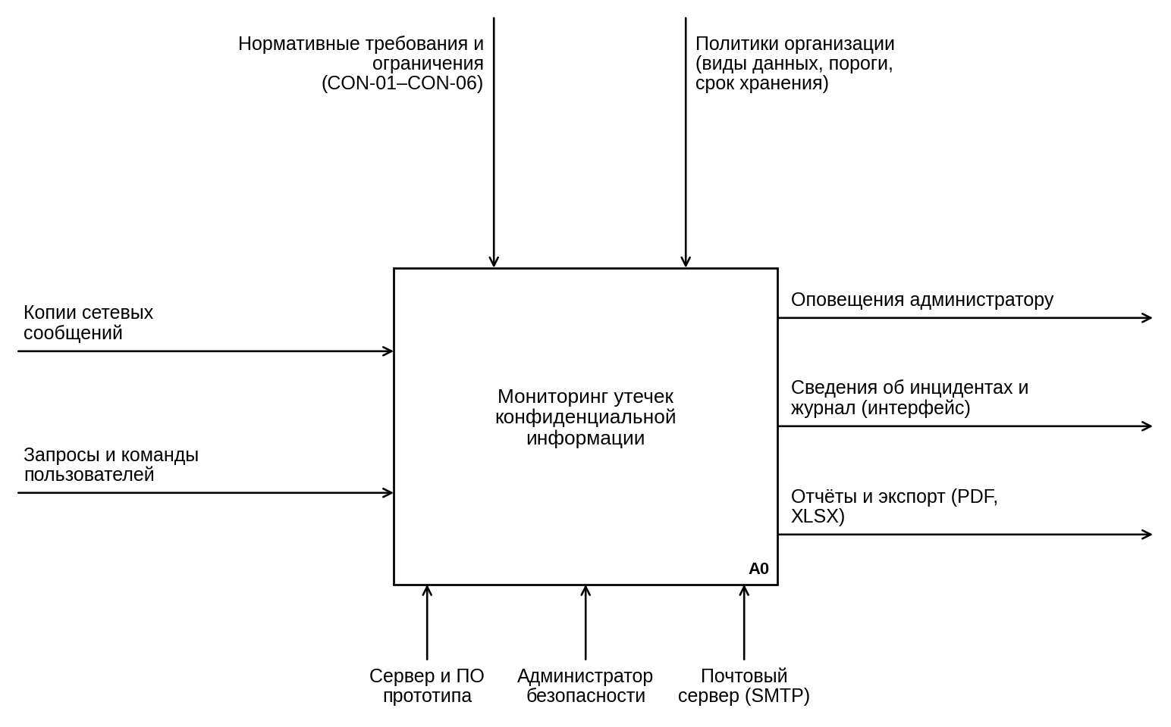
Рисунок 1 – Контекстная диаграмма IDEF0 (A-0)
Состав стрелок контекстной диаграммы приведён в таблице 4.
Таблица 4 – Стрелки контекстной диаграммы A-0
Тип | Стрелка | Содержание | Источник или приёмник | Требования
Вход | Копии сетевых сообщений | Копии трафика HTTP, SMTP, FTP или события прокси-сервера с расшифрованным HTTPS | Контролируемая сеть | FR-01, FR-02, CON-01, CON-06
Вход | Запросы и команды пользователей | Просмотр и фильтрация журнала, установка статусов, настройка правил, формирование отчётов | Администратор, наблюдатель | FR-10, FR-12–FR-24
Управление | Нормативные требования и ограничения | 152-ФЗ, приказ ФСТЭК России № 21, ограничения CON-01–CON-06 | Законодательство, заказчик | CON-01–CON-06, NFR-08–NFR-11
Управление | Политики организации | Виды конфиденциальных данных, пороги важности и оповещения, срок хранения журналов | Руководство организации | FR-17–FR-19
Выход | Оповещения администратору | Письмо об инциденте и внутрисистемное уведомление | Администратор | FR-16, FR-17, NFR-01
Выход | Сведения об инцидентах и журнал | Журнал, детали инцидента, панель текущих инцидентов | Администратор, наблюдатель | FR-11–FR-15
Выход | Отчёты и экспорт | Статистика на экране, отчёт PDF, экспорт XLSX | Администратор, наблюдатель | FR-20–FR-22
Механизм | Механизмы | Сервер и программное обеспечение прототипа; администратор безопасности; почтовый сервер (SMTP) | – | NFR-04, NFR-07

Диаграмма декомпозиции
Функция A0 декомпозирована на шесть функций первого уровня (рисунок 2). Порядок блоков отражает доминирование: функция A1 «Управление конфигурацией и доступом» вырабатывает управляющие воздействия (правила, исключения, настройки, права доступа) для остальных функций; основной информационный поток идёт от получения трафика (A2) через анализ (A3) к регистрации и оповещению (A4), а затем к просмотру инцидентов (A5) и формированию отчётности (A6).
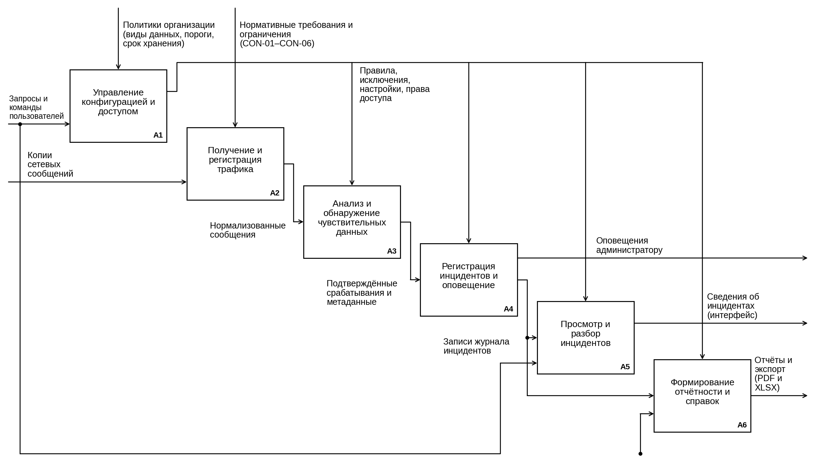
Рисунок 2 – Диаграмма декомпозиции IDEF0 (A0)

Детализация критически важных функций
Критически важными признаны функции, от которых зависит достижение главной цели системы и ключевых показателей качества: A3 «Анализ и обнаружение чувствительных данных» (приоритет Must Have для FR-04–FR-08; показатели качества: доля ложных срабатываний не более 5 %, полнота обнаружения не менее 95 %) и A4 «Регистрация инцидентов и оповещение» (NFR-01, NFR-05, NFR-07, NFR-09, NFR-10, CON-03). Остальные функции (A1, A2, A5, A6) реализуются типовыми средствами и дополнительной декомпозиции на данном уровне проектирования не требуют; функция A2 детализируется в разделе 4 на уровне классов.

Функция A3 «Анализ и обнаружение чувствительных данных»
Декомпозиция функции A3 показана на рисунке 3, описание подфункций – в таблице 5.
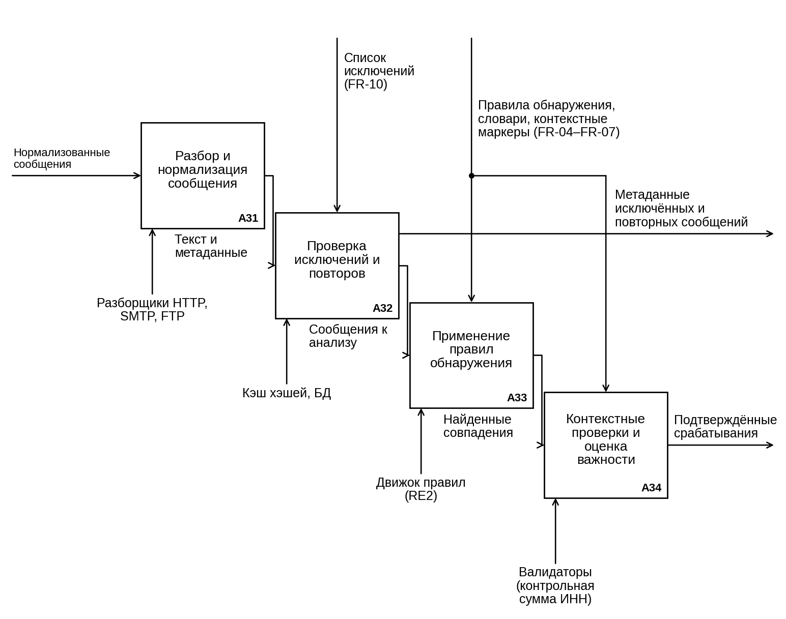
Рисунок 3 – Декомпозиция функции A3 «Анализ и обнаружение чувствительных данных»
Таблица 5 – Подфункции A3
Код | Подфункция | Вход → выход | Основные проектные решения | Требования
A31 | Разбор и нормализация сообщения | Сообщение (метаданные, содержимое) → текст и метаданные | Извлечение текстового содержимого (тело HTTP-запроса и формы, тема и тело письма SMTP, содержимое файлов FTP); декодирование (кодировка, base64, quoted-printable, URL-кодирование); нормализация Unicode и регистра; ограничение размера обрабатываемого сообщения настраиваемым пределом | FR-01, FR-02, FR-04
A32 | Проверка исключений и повторов | Текст и метаданные → сообщения к анализу; сведения об исключённых и повторных сообщениях | Ключ дедупликации (хэш содержимого и параметры соединения) проверяется в кэше с ограниченным временем жизни и уникальным индексом БД; список исключений (значение, адрес, домен, категория ресурса) применяется до обнаружения | FR-09, FR-10, FR-03
A33 | Применение правил обнаружения | Сообщения к анализу → найденные совпадения | Для каждого включённого правила применяется сопоставитель по типу правила: регулярное выражение, ключевое слово, словарь; регулярные выражения выполняются движком с линейным временем (RE2), что исключает чрезмерно долгую обработку шаблонов, заданных администратором | FR-04, FR-05, FR-06, FR-18
A34 | Контекстные проверки и оценка важности | Найденные совпадения → подтверждённые срабатывания | Проверки: контрольная сумма ИНН, маркеры рядом с найденным значением, список исключений значений; результат каждой проверки сохраняется; важность инцидента равна наивысшей важности сработавших правил | FR-05, FR-07, FR-08, NFR-12

Контрольная сумма ИНН проверяется по алгоритму Федеральной налоговой службы. Для 10-значного ИНН контрольная цифра равна остатку от деления на 10 остатка от деления на 11 суммы произведений первых девяти цифр на коэффициенты 2, 4, 10, 3, 5, 9, 4, 6, 8. Для 12-значного ИНН контролируются две последние цифры: 11-я цифра – по коэффициентам 7, 2, 4, 10, 3, 5, 9, 4, 6, 8 для первых десяти цифр, 12-я – по коэффициентам 3, 7, 2, 4, 10, 3, 5, 9, 4, 6, 8 для первых одиннадцати цифр. Совпадение с неверной контрольной суммой не регистрируется как инцидент (FR-05, альтернативный поток А2 сценария UC-01).

Функция A4 «Регистрация инцидентов и оповещение»
Декомпозиция функции A4 показана на рисунке 4, описание подфункций – в таблице 6.
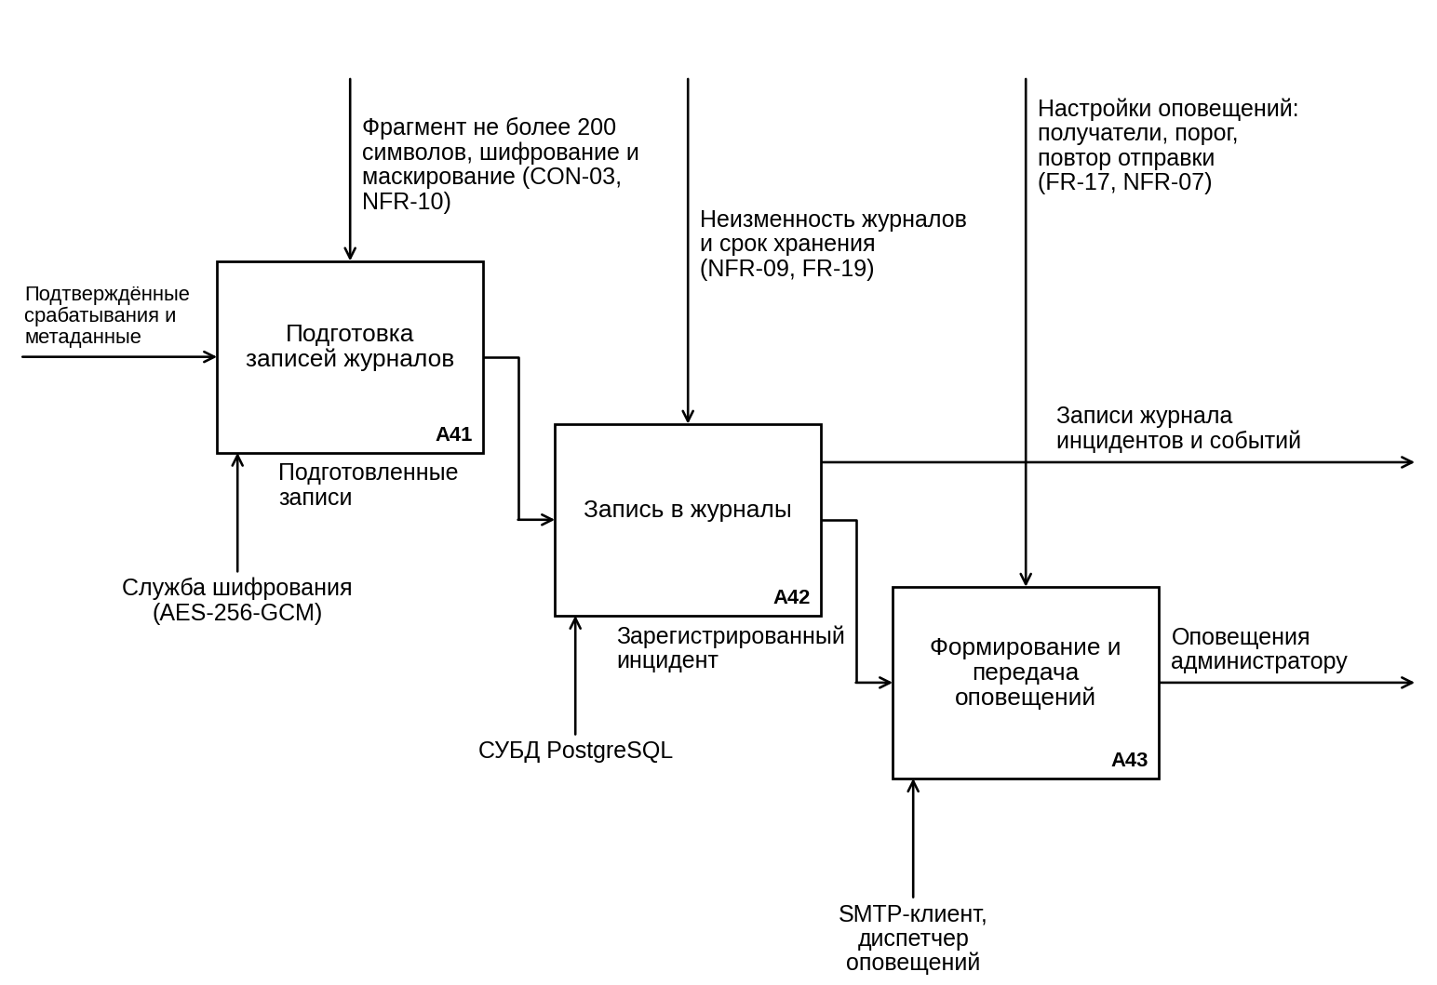
Рисунок 4 – Декомпозиция функции A4 «Регистрация инцидентов и оповещение»
Таблица 6 – Подфункции A4
Код | Подфункция | Вход → выход | Основные проектные решения | Требования
A41 | Подготовка записей журналов | Подтверждённые срабатывания, метаданные → подготовленные записи | Усечение фрагмента до 200 символов вокруг найденного значения; формирование маски (все символы, кроме последних четырёх, заменяются на «*»); шифрование фрагмента AES-256-GCM с уникальным одноразовым вектором; формирование перечня проверок | CON-03, NFR-10, NFR-12, FR-11
A42 | Запись в журналы | Подготовленные записи → зарегистрированный инцидент; записи журнала | Запись события, инцидента, совпадений и оповещений (в состоянии «ожидает») одной транзакцией; журналы только дополняются; отметки обработки и действия пользователей записываются отдельными записями | NFR-05, NFR-09, FR-15, FR-25
A43 | Формирование и передача оповещений | Зарегистрированный инцидент → оповещения администратору; записи журнала | Внутрисистемное уведомление публикуется на панель через поток событий; письмо формируется при достижении порога оповещения, фрагмент в письме маскирован; при сбое выполняется не менее 3 повторов с интервалом 60 с, затем сбой фиксируется в служебном журнале | FR-14, FR-16, FR-17, NFR-01, NFR-07

Для выполнения NFR-01 общий интервал в 5 секунд, отсчитываемый от момента получения сообщения системой (t_recv) до передачи письма почтовому серверу (t_mail), распределён между этапами обработки (таблица 7). Повторные попытки передачи письма в этот интервал не входят (NFR-07). Распределение является проектной целью и проверяется при испытаниях.
Таблица 7 – Бюджет времени NFR-01 для сообщения с критическим инцидентом
Этап | Время, с | Комментарий
Сборка и передача сообщения из подсистемы перехвата в конвейер анализа | 0,5 | Таймаут сборки потока, передача по локальному сокету
Анализ (разбор, исключения, правила, проверки) | 1,5 | Линейное время выполнения шаблонов, ограничение размера сообщения
Запись транзакции в БД | 0,3 | Одна транзакция, фиксация на диск
Формирование и передача письма почтовому серверу | 1,5 | Отдельный рабочий процесс диспетчера оповещений
Резерв | 1,2 | Колебания нагрузки, сетевые задержки
Итого | 5,0 | Соответствует NFR-01

Описание функциональных блоков и их связей
Назначение функциональных блоков первого уровня, их входы, управляющие воздействия, выходы и применяемые механизмы приведены в таблице 8.
Таблица 8 – Функциональные блоки диаграммы A0
Блок | Назначение | Вход | Управление | Выход | Механизм | Требования
A1 Управление конфигурацией и доступом | Настройка правил, исключений, оповещений и срока хранения; управление учётными записями и ролями; аутентификация; ведение служебного журнала | Запросы и команды пользователей | Политики организации | Правила, исключения, настройки, права доступа | Веб-интерфейс, БД, служба доступа | FR-10, FR-17–FR-19, FR-23–FR-25
A2 Получение и регистрация трафика | Получение копий трафика и событий прокси; сборка сообщений; контроль состояния перехвата | Копии сетевых сообщений | Нормативные требования и ограничения | Нормализованные сообщения; события состояния | Сниффер (libpcap), читатель событий прокси | FR-01–FR-03, FR-27, NFR-03, NFR-04
A3 Анализ и обнаружение | Обнаружение чувствительных данных, контекстные проверки, определение важности | Нормализованные сообщения | Правила, исключения | Подтверждённые срабатывания и метаданные | Конвейер анализа, движок правил | FR-04–FR-09
A4 Регистрация и оповещение | Запись инцидентов и событий; оповещения администратору | Подтверждённые срабатывания, метаданные | Настройки оповещений и хранения | Записи журнала; оповещения | СУБД, служба шифрования, SMTP-клиент | FR-11, FR-14, FR-16, NFR-01, NFR-05–NFR-07, NFR-09, NFR-10
A5 Просмотр и разбор инцидентов | Список с фильтрами, карточка инцидента, панель текущих инцидентов, статусы обработки | Записи журнала; запросы пользователей | Права доступа | Сведения об инцидентах; отметки обработки | Веб-интерфейс, поток событий | FR-12–FR-15, NFR-02, NFR-10
A6 Формирование отчётности и справок | Статистика, отчёт PDF, экспорт XLSX, справка о мерах защиты | Записи журнала; запросы пользователей | Права доступа | Отчёты и экспорт | Генератор отчётов | FR-20–FR-22, FR-26, NFR-02, NFR-16

Потоки данных и информации между блоками описаны в таблице 9.
Таблица 9 – Потоки данных диаграммы A0
Поток | От → к | Содержание | Форма представления
F1 | Контролируемая сеть → A2 | Копии сетевых сообщений | Пакеты (pcap) с зеркалируемого порта или события прокси-сервера
F2 | A2 → A3 | Нормализованные сообщения | Объект Message: метаданные, содержимое, хэш, ключ дедупликации; передача по локальному сокету
F3 | A3 → A4 | Подтверждённые срабатывания и метаданные | Кандидат инцидента: совпадения, правила, результаты проверок, важность
F4 | A4 → A5, A6 | Записи журнала инцидентов и событий | Строки таблиц БД (только чтение для A5 и A6)
F5 | A1 → A3, A4, A5, A6 | Правила, исключения, настройки оповещений и хранения, права доступа | Строки таблиц БД; перезагрузка правил в движке без остановки перехвата
F6 | Пользователи → A1, A5, A6 | Запросы и команды пользователей | HTTPS-запросы к веб-интерфейсу
F7 | A4 → администратор | Оповещения | Письмо SMTP; уведомление на панели (поток SSE)
F8 | A5, A6 → пользователи | Сведения об инцидентах, отчёты, экспорт | Страницы веб-интерфейса; файлы PDF и XLSX

Проектирование информационной модели данных
Раздел определяет, какие данные система хранит и как они связаны между собой. Модель построена на основании функциональной модели, требований к журналам (FR-03, FR-11, FR-25), ограничений на хранение содержимого сообщений (CON-03) и требований к защите данных (NFR-09, NFR-10).

ERD-диаграмма
Общая структура данных показана на обобщённой ER-диаграмме (рисунок 5): для каждой сущности указаны русское название и имя таблицы, связи подписаны глаголами. Штриховой линией показаны связи, при которых ключ родителя не входит в ключ потомка, сплошной – связи с зависимыми сущностями (совпадения и отметки существуют только вместе с инцидентом); точка на конце линии отмечает сторону потомка. Таблицы notification_setting, system_setting и capture_health с другими таблицами внешними ключами не связаны: первые две хранят единственную запись или пары «ключ – значение», третья – показатели состояния перехвата.
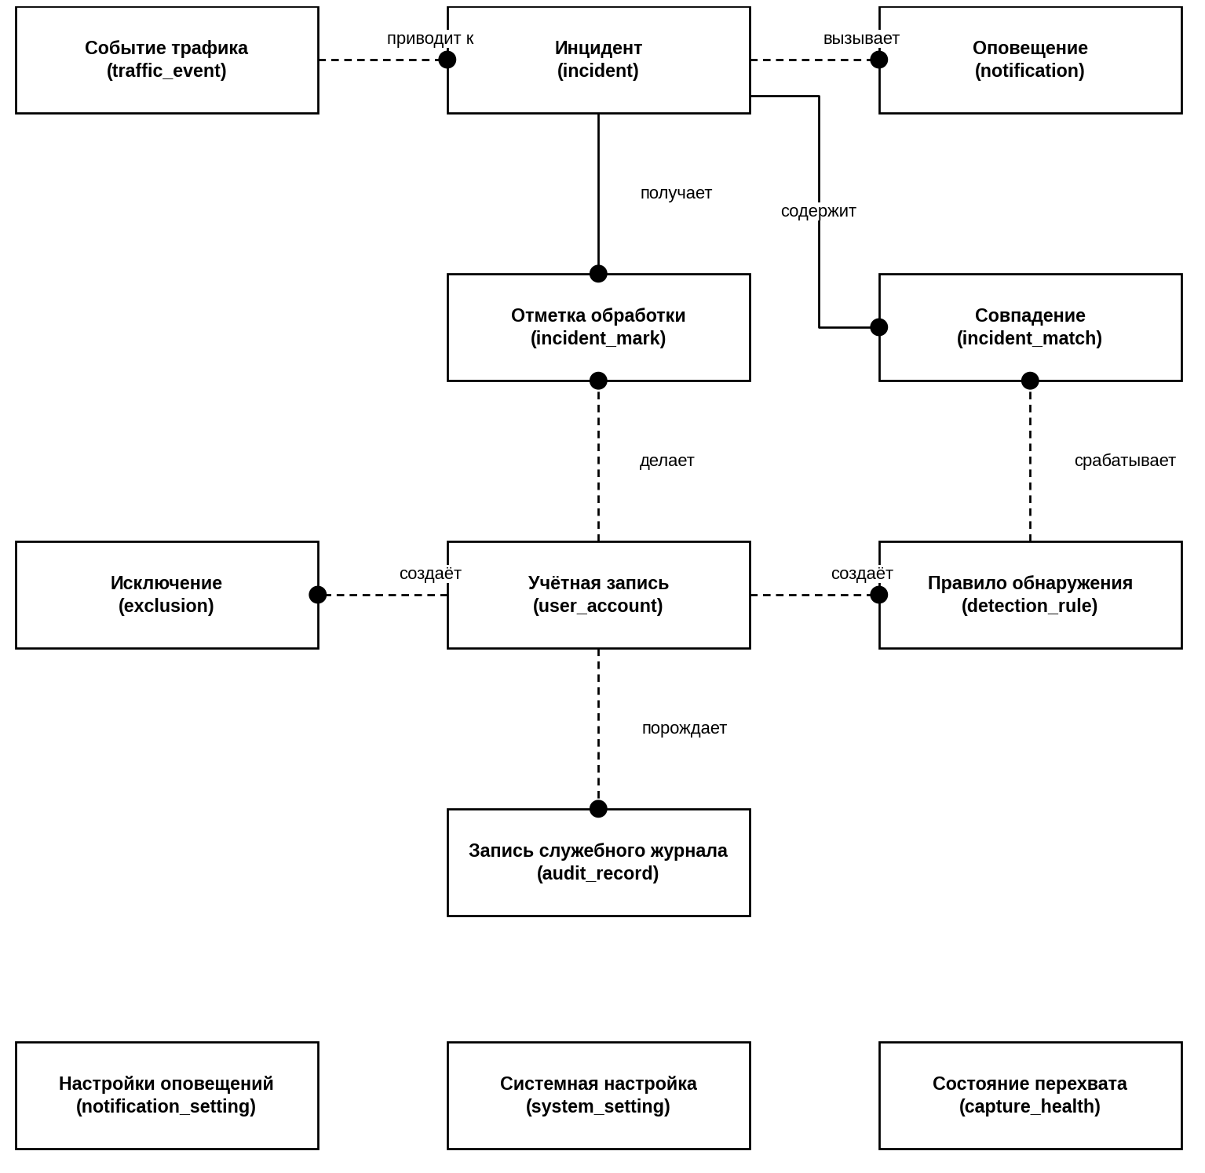
Рисунок 5 – Обобщённая ER-диаграмма системы
Атрибуты и ключи таблиц показаны на фрагментах: пользователи, правила, исключения и служебный журнал – на рисунке 6; события, инциденты, совпадения и отметки обработки – на рисунке 7; оповещения, настройки и состояние перехвата – на рисунке 8. Атрибуты записаны в виде «имя: тип», в скобках указаны признаки PK (первичный ключ), FK (внешний ключ) и AK1 (альтернативный ключ, уникальное значение), признак NULL означает допустимость пустого значения.
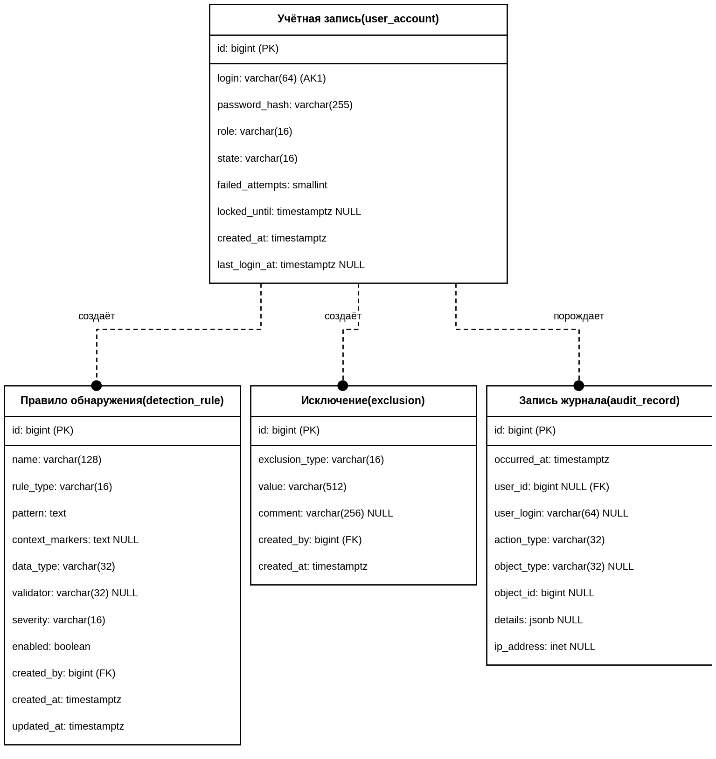
Рисунок 6 – Фрагмент ER-диаграммы: пользователи, правила, исключения и служебный журнал
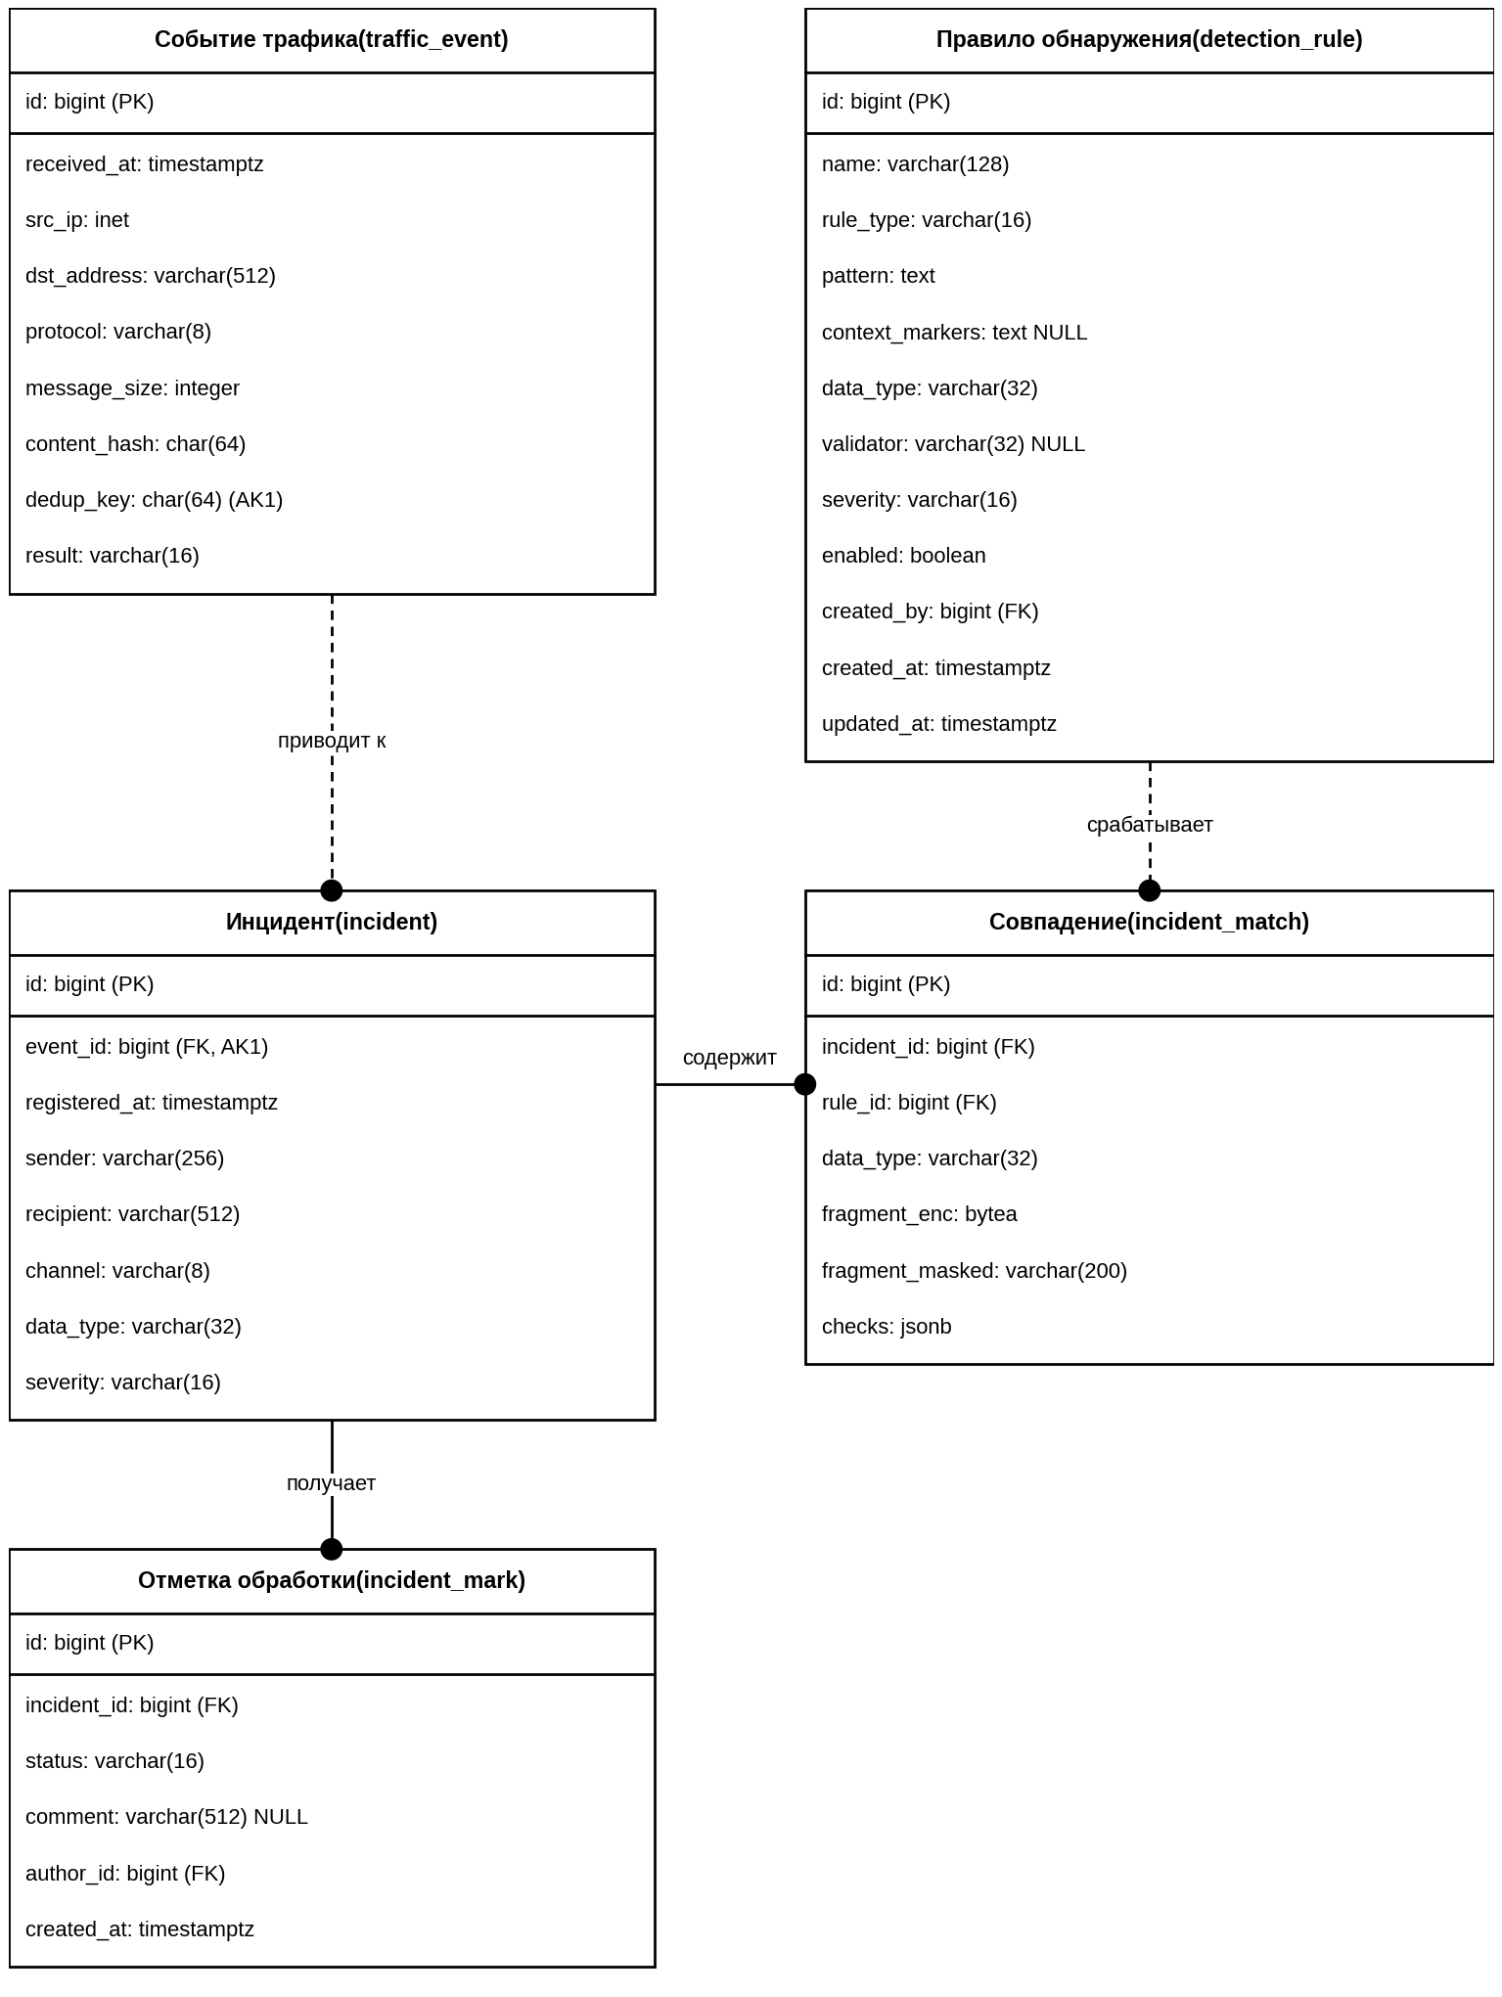
Рисунок 7 – Фрагмент ER-диаграммы: события, инциденты, совпадения и отметки обработки
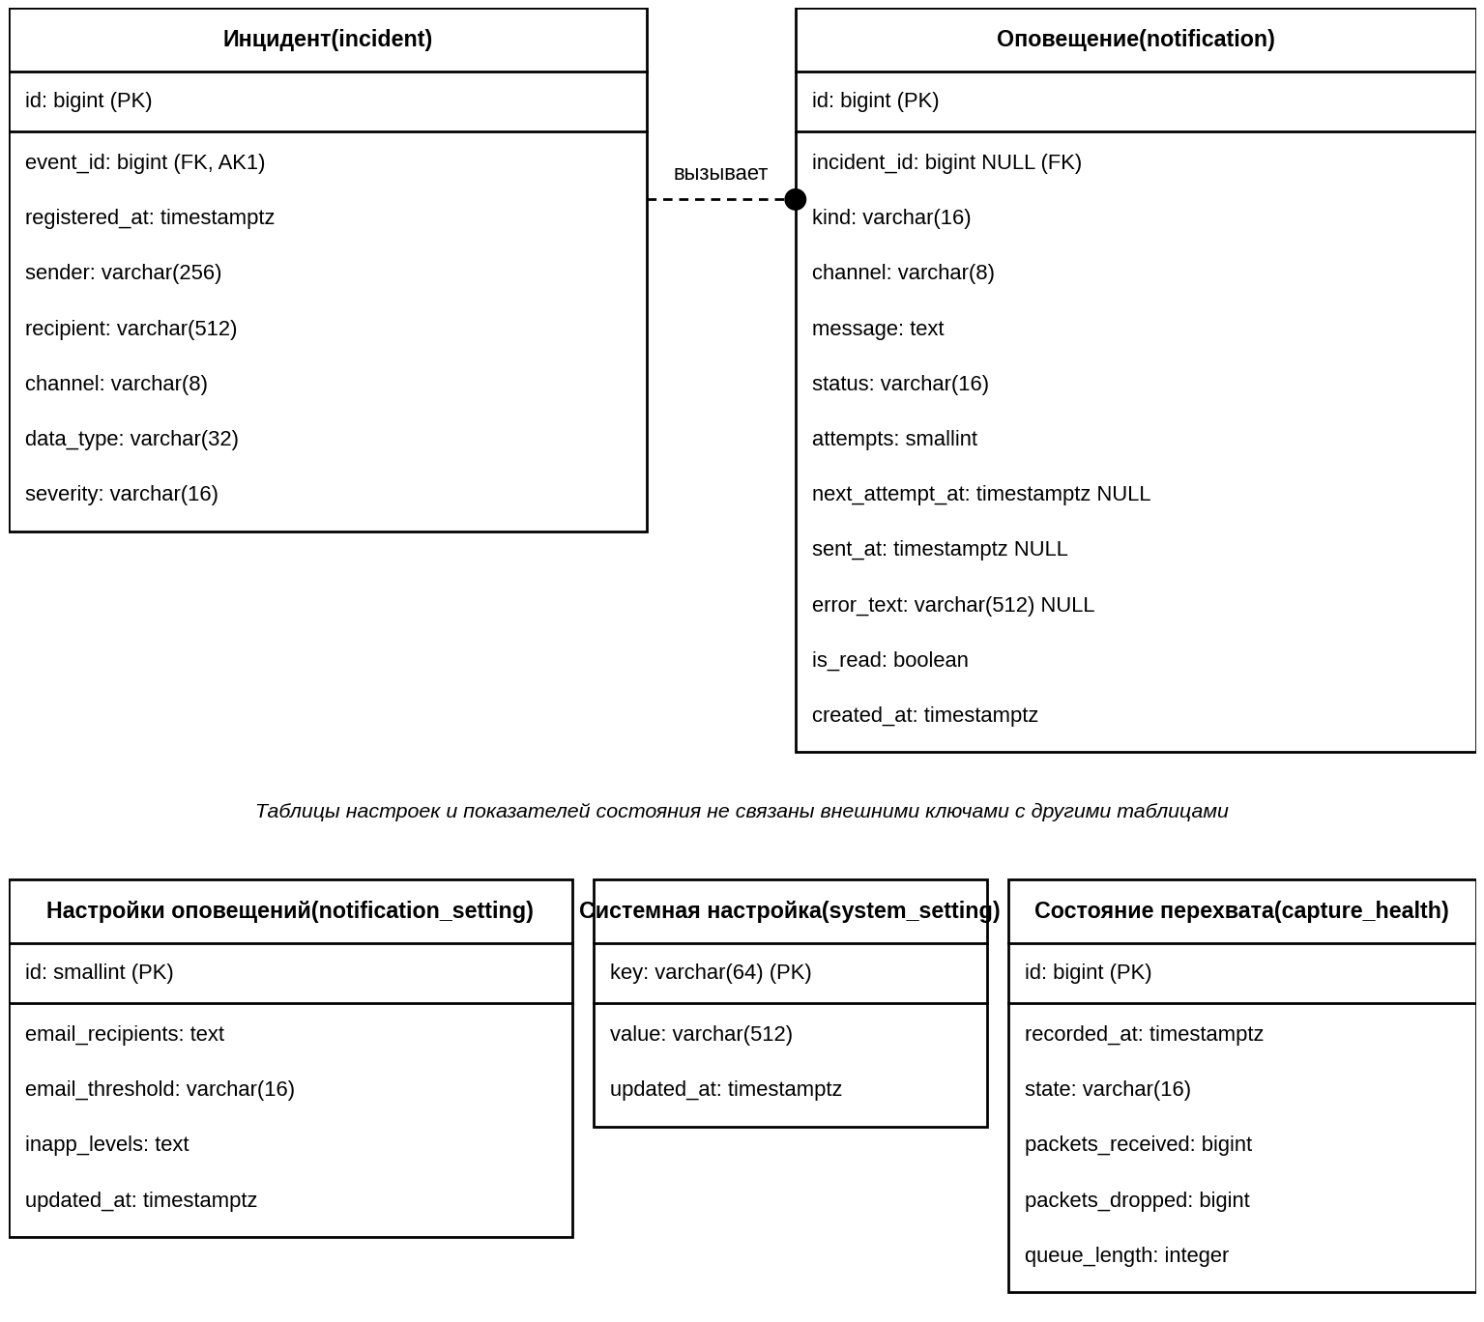
Рисунок 8 – Фрагмент ER-диаграммы: оповещения, настройки и состояние перехвата

Описание сущностей и связей

Сущности
Информационная модель содержит 12 сущностей (таблица 10). Принцип разделения: справочные и настроечные данные (учётные записи, правила, исключения, настройки) изменяются пользователем; журнальные данные (события, инциденты, совпадения, отметки, служебный журнал, показатели перехвата) только добавляются и удаляются по сроку хранения (NFR-09).
Таблица 10 – Перечень сущностей
Таблица | Класс | Назначение | Требования
user_account | UserAccount | Учётная запись пользователя | FR-23, FR-24, NFR-08, NFR-11
detection_rule | DetectionRule | Правило обнаружения чувствительных данных | FR-04–FR-08, FR-18
exclusion | Exclusion | Элемент списка исключений | FR-10
traffic_event | TrafficEvent | Событие: метаданные перехваченного сообщения | FR-01–FR-03, FR-09, CON-03
incident | Incident | Инцидент (запись журнала инцидентов) | FR-08, FR-11–FR-13, NFR-09
incident_match | IncidentMatch | Совпадение: найденный фрагмент данных | FR-13, NFR-10, NFR-12, CON-03
incident_mark | IncidentMark | Отметка обработки инцидента | FR-15
notification | Notification | Оповещение (почтовое или внутрисистемное) | FR-16, NFR-01, NFR-07
notification_setting | NotificationSetting | Настройки оповещений (одна запись) | FR-17
audit_record | AuditRecord | Запись служебного журнала | FR-25, NFR-09
system_setting | SystemSetting | Системная настройка (ключ — значение) | FR-19
capture_health | CaptureHealth | Показатели состояния перехвата | FR-27, NFR-03

Подробное описание атрибутов сущностей приведено в таблицах 11–22.
Таблица 11 – Атрибуты сущности user_account (UserAccount)
Атрибут | Тип | Ключ и ограничения | Описание
id | bigint | PK, identity | Идентификатор учётной записи
login | varchar(64) | UNIQUE, NOT NULL | Логин пользователя
password_hash | varchar(255) | NOT NULL | Хэш пароля (Argon2id, индивидуальная соль входит в строку хэша)
role | varchar(16) | NOT NULL, CHECK | Роль: admin (администратор) или observer (наблюдатель)
state | varchar(16) | NOT NULL, CHECK | Состояние: active или blocked
failed_attempts | smallint | NOT NULL, DEFAULT 0 | Число подряд неуспешных попыток входа
locked_until | timestamptz | NULL | Время окончания временной блокировки (15 мин после 5 попыток)
created_at | timestamptz | NOT NULL | Дата и время создания
last_login_at | timestamptz | NULL | Дата и время последнего успешного входа

Таблица 12 – Атрибуты сущности detection_rule (DetectionRule)
Атрибут | Тип | Ключ и ограничения | Описание
id | bigint | PK, identity | Идентификатор правила
name | varchar(128) | NOT NULL | Название правила
rule_type | varchar(16) | NOT NULL, CHECK | Тип: regex, keyword или dictionary
pattern | text | NOT NULL | Шаблон: регулярное выражение, ключевое слово или список терминов (по одному в строке)
context_markers | text | NULL | Контекстные маркеры рядом с найденным значением (по одному в строке)
data_type | varchar(32) | NOT NULL | Тип данных: passport, phone, email, inn, term, other
validator | varchar(32) | NULL | Имя встроенной проверки формата (например, inn_checksum)
severity | varchar(16) | NOT NULL, CHECK | Уровень важности: low, medium, critical
enabled | boolean | NOT NULL, DEFAULT true | Признак включения правила
created_by | bigint | FK, NOT NULL → user_account | Автор правила
created_at | timestamptz | NOT NULL | Дата и время создания
updated_at | timestamptz | NOT NULL | Дата и время последнего изменения

Таблица 13 – Атрибуты сущности exclusion (Exclusion)
Атрибут | Тип | Ключ и ограничения | Описание
id | bigint | PK, identity | Идентификатор исключения
exclusion_type | varchar(16) | NOT NULL, CHECK | Вид: value (значение), address (адрес), domain (домен), category (категория ресурса)
value | varchar(512) | NOT NULL | Значение, адрес, домен или категория
comment | varchar(256) | NULL | Пояснение администратора
created_by | bigint | FK, NOT NULL → user_account | Автор исключения
created_at | timestamptz | NOT NULL | Дата и время создания

Таблица 14 – Атрибуты сущности traffic_event (TrafficEvent)
Атрибут | Тип | Ключ и ограничения | Описание
id | bigint | PK, identity | Идентификатор события
received_at | timestamptz | NOT NULL | Момент получения сообщения системой (t_recv, NFR-01)
src_ip | inet | NOT NULL | IP-адрес отправителя
dst_address | varchar(512) | NOT NULL | Адрес получателя или URL
protocol | varchar(8) | NOT NULL, CHECK | Протокол: HTTP, HTTPS, SMTP, FTP
message_size | integer | NOT NULL | Размер сообщения, байт (содержимое не хранится)
content_hash | char(64) | NOT NULL | SHA-256 содержимого сообщения
dedup_key | char(64) | UNIQUE, NOT NULL | Ключ исключения повторов: хэш содержимого и параметров соединения
result | varchar(16) | NOT NULL, CHECK | Итоговый результат обработки: no_match, incident, excluded, metadata_only (повторные копии сообщения не записываются)

Таблица 15 – Атрибуты сущности incident (Incident)
Атрибут | Тип | Ключ и ограничения | Описание
id | bigint | PK, identity | Номер инцидента
event_id | bigint | FK, UNIQUE, NOT NULL → traffic_event | Событие, по которому зарегистрирован инцидент
registered_at | timestamptz | NOT NULL | Дата и время регистрации
sender | varchar(256) | NOT NULL | Отправитель
recipient | varchar(512) | NOT NULL | Получатель или URL
channel | varchar(8) | NOT NULL | Канал передачи (протокол)
data_type | varchar(32) | NOT NULL | Основной тип данных (по правилу с наивысшей важностью)
severity | varchar(16) | NOT NULL, CHECK | Уровень важности (наивысший из сработавших правил)

Таблица 16 – Атрибуты сущности incident_match (IncidentMatch)
Атрибут | Тип | Ключ и ограничения | Описание
id | bigint | PK, identity | Идентификатор совпадения
incident_id | bigint | FK, NOT NULL → incident | Инцидент, к которому относится совпадение
rule_id | bigint | FK, NOT NULL → detection_rule | Сработавшее правило
data_type | varchar(32) | NOT NULL | Тип найденных данных
fragment_enc | bytea | NOT NULL | Фрагмент не более 200 символов, зашифрованный (AES-256-GCM, nonce и тег в составе значения)
fragment_masked | varchar(200) | NOT NULL | Маскированный фрагмент: все символы значения, кроме последних четырёх, заменены на «*»
checks | jsonb | NOT NULL | Применённые контекстные проверки и результат каждой

Таблица 17 – Атрибуты сущности incident_mark (IncidentMark)
Атрибут | Тип | Ключ и ограничения | Описание
id | bigint | PK, identity | Идентификатор отметки
incident_id | bigint | FK, NOT NULL → incident | Инцидент
status | varchar(16) | NOT NULL, CHECK | Статус: new, viewed, confirmed, false_positive
comment | varchar(512) | NULL | Комментарий администратора
author_id | bigint | FK, NOT NULL → user_account | Автор отметки
created_at | timestamptz | NOT NULL | Дата и время отметки

Таблица 18 – Атрибуты сущности notification (Notification)
Атрибут | Тип | Ключ и ограничения | Описание
id | bigint | PK, identity | Идентификатор оповещения
incident_id | bigint | FK, NULL → incident | Инцидент (NULL для системных оповещений)
kind | varchar(16) | NOT NULL, CHECK | Вид: incident или system
channel | varchar(8) | NOT NULL, CHECK | Канал: email или inapp
message | text | NOT NULL | Текст оповещения (фрагменты только в маскированном виде)
status | varchar(16) | NOT NULL, CHECK | Состояние: pending, sent, failed
attempts | smallint | NOT NULL, DEFAULT 0 | Число выполненных попыток передачи
next_attempt_at | timestamptz | NULL | Время следующей попытки (интервал 60 с)
sent_at | timestamptz | NULL | Время передачи почтовому серверу (t_mail)
error_text | varchar(512) | NULL | Описание последней ошибки
is_read | boolean | NOT NULL, DEFAULT false | Признак прочтения внутрисистемного оповещения
created_at | timestamptz | NOT NULL | Дата и время создания

Таблица 19 – Атрибуты сущности notification_setting (NotificationSetting)
Атрибут | Тип | Ключ и ограничения | Описание
id | smallint | PK, CHECK (id = 1) | Идентификатор единственной записи
email_recipients | text | NOT NULL | Адреса получателей (по одному в строке)
email_threshold | varchar(16) | NOT NULL, CHECK | Порог оповещения по email (минимальный уровень важности)
inapp_levels | text | NOT NULL | Уровни важности для внутрисистемных уведомлений
updated_at | timestamptz | NOT NULL | Дата и время изменения

Таблица 20 – Атрибуты сущности audit_record (AuditRecord)
Атрибут | Тип | Ключ и ограничения | Описание
id | bigint | PK, identity | Идентификатор записи
occurred_at | timestamptz | NOT NULL | Дата и время события
user_id | bigint | FK, NULL → user_account | Пользователь (NULL при неизвестном логине)
user_login | varchar(64) | NULL | Введённый логин (для неуспешных попыток входа)
action_type | varchar(32) | NOT NULL | Вид действия: login, login_failed, rule_change, view_fragment, export, report, auto_delete, access_denied и др.
object_type | varchar(32) | NULL | Тип объекта действия
object_id | bigint | NULL | Идентификатор объекта
details | jsonb | NULL | Подробности действия (без паролей и немаскированных данных)
ip_address | inet | NULL | IP-адрес рабочего места пользователя

Таблица 21 – Атрибуты сущности system_setting (SystemSetting)
Атрибут | Тип | Ключ и ограничения | Описание
key | varchar(64) | PK | Ключ настройки (например, retention_days)
value | varchar(512) | NOT NULL | Значение настройки (retention_days по умолчанию 31)
updated_at | timestamptz | NOT NULL | Дата и время изменения

Таблица 22 – Атрибуты сущности capture_health (CaptureHealth)
Атрибут | Тип | Ключ и ограничения | Описание
id | bigint | PK, identity | Идентификатор записи
recorded_at | timestamptz | NOT NULL | Момент измерения
state | varchar(16) | NOT NULL, CHECK | Состояние: running, degraded, stopped
packets_received | bigint | NOT NULL | Принято пакетов с начала работы
packets_dropped | bigint | NOT NULL | Потеряно пакетов с начала работы
queue_length | integer | NOT NULL | Длина очереди анализа

Связи
Связи между сущностями описаны в таблице 23. Родительская таблица указана первой.
Таблица 23 – Связи между сущностями
Родитель | Потомок | Внешний ключ | Мощность (родитель : потомок) | Пояснение
user_account | detection_rule | created_by | 1 : 0..N | Одна учётная запись создаёт много правил; у правила один автор
user_account | exclusion | created_by | 1 : 0..N | Одна учётная запись вносит много исключений
user_account | incident_mark | author_id | 1 : 0..N | Одна учётная запись делает много отметок обработки
user_account | audit_record | user_id | 0..1 : 0..N | Действия пользователя фиксируются в служебном журнале; для неуспешного входа с неизвестным логином учётная запись не определена
traffic_event | incident | event_id | 1 : 0..1 | Событие порождает не более одного инцидента; инцидент связан ровно с одним событием
incident | incident_match | incident_id | 1 : 1..N | Инцидент содержит одно и более совпадений (найденных фрагментов)
detection_rule | incident_match | rule_id | 1 : 0..N | Правило может сработать во многих совпадениях
incident | incident_mark | incident_id | 1 : 0..N | Инцидент получает ряд отметок обработки; текущий статус — последняя отметка
incident | notification | incident_id | 0..1 : 0..N | Инцидент вызывает несколько оповещений (по каналам и повторным попыткам); системные оповещения не связаны с инцидентом

Целостность, индексы и защита данных
Для обеспечения целостности, быстродействия и защиты данных приняты следующие решения:
- внешние ключи, ограничения NOT NULL, UNIQUE и CHECK (перечни допустимых значений ролей, важности, протоколов, статусов) объявлены на уровне СУБД; при необходимости изменения перечней значений применяется миграция схемы;
- защита журналов от изменения и удаления (NFR-09): учётная запись приложения (роль ls_app) имеет на журнальные таблицы только права SELECT и INSERT; удаление записей по сроку хранения выполняет отдельная служебная роль ls_retention; дополнительно триггеры запрещают UPDATE для всех ролей и DELETE для всех, кроме ls_retention;
- защита фрагментов (NFR-10, CON-03): в БД хранится только зашифрованный фрагмент (AES-256-GCM) и его маскированная копия; ключ шифрования в БД не хранится; полное содержимое сообщений не сохраняется;
- быстродействие (NFR-02, NFR-13): составной индекс журнала инцидентов по важности, типу данных, каналу и времени; индекс по времени регистрации; триграммные индексы (pg_trgm) по отправителю и получателю для поиска; индекс отметок по инциденту и времени для определения текущего статуса;
- исключение повторов (FR-09): уникальный индекс по ключу дедупликации dedup_key таблицы traffic_event, при вставке применяется ON CONFLICT DO NOTHING;
- пароли (NFR-08): в password_hash хранится строка Argon2id, содержащая параметры и индивидуальную соль;
- очистка по сроку (FR-19): ежесуточное удаление записей старше retention_days в порядке, учитывающем внешние ключи (отметки и совпадения, инциденты, события), с записью в служебный журнал времени, диапазона дат и количества удалённых записей.
Расчётная оценка объёма данных за 31 сутки приведена в таблице 24. Оценка выполнена при допущении не более 20 000 перехватываемых сообщений в сутки (организация численностью до 50 работников) и предельном объёме журнала инцидентов 100 000 записей (NFR-13); допущение уточняется по результатам испытаний.
Таблица 24 – Расчётная оценка объёма данных
Таблица | Число записей | Размер записи, байт | Объём, МБ
traffic_event | 620 000 | 250 | 155
incident | 100 000 | 350 | 35
incident_match | 150 000 | 700 | 105
incident_mark | 50 000 | 200 | 10
audit_record | 200 000 | 300 | 60
notification | 200 000 | 400 | 80
capture_health (запись раз в 10 с) | 267 840 | 60 | 16
Итого данные |  |  | 461
С учётом индексов (коэффициент 1,5) |  |  | около 700

Таким образом, объём БД не превышает 1 ГБ, что значительно меньше объёма дискового пространства, принятого в требованиях к инфраструктуре (раздел 6.5).

Проектирование логической структуры программного обеспечения
Раздел определяет программные классы и модули, реализующие функциональные требования. Классы-сущности выделены на основе ER-диаграммы; классы бизнес-логики – на основе функциональной модели и вариантов использования; классы взаимодействия с пользователем и внешним миром (Controller/UI) – на основе сценариев UC-01–UC-04 и макетов интерфейса технического задания.

UML-диаграммы классов
Логическая структура организована по слоям: слой представления (Controller/UI) обращается к слою бизнес-логики (службы), который использует слой доступа к данным (репозитории) и классы-сущности. Подсистема перехвата выделена в отдельный процесс и взаимодействует с конвейером анализа через очередь сообщений на локальном сокете. Структура представлена шестью диаграммами классов.

Классы-сущности
Диаграмма классов-сущностей (рисунок 9) получена из ERD отображением таблиц на классы и внешних ключей на ассоциации; добавлены операции, выражающие инварианты предметной области. Перечни допустимых значений (роль, важность, протокол, статус, тип правила) реализуются перечислениями.
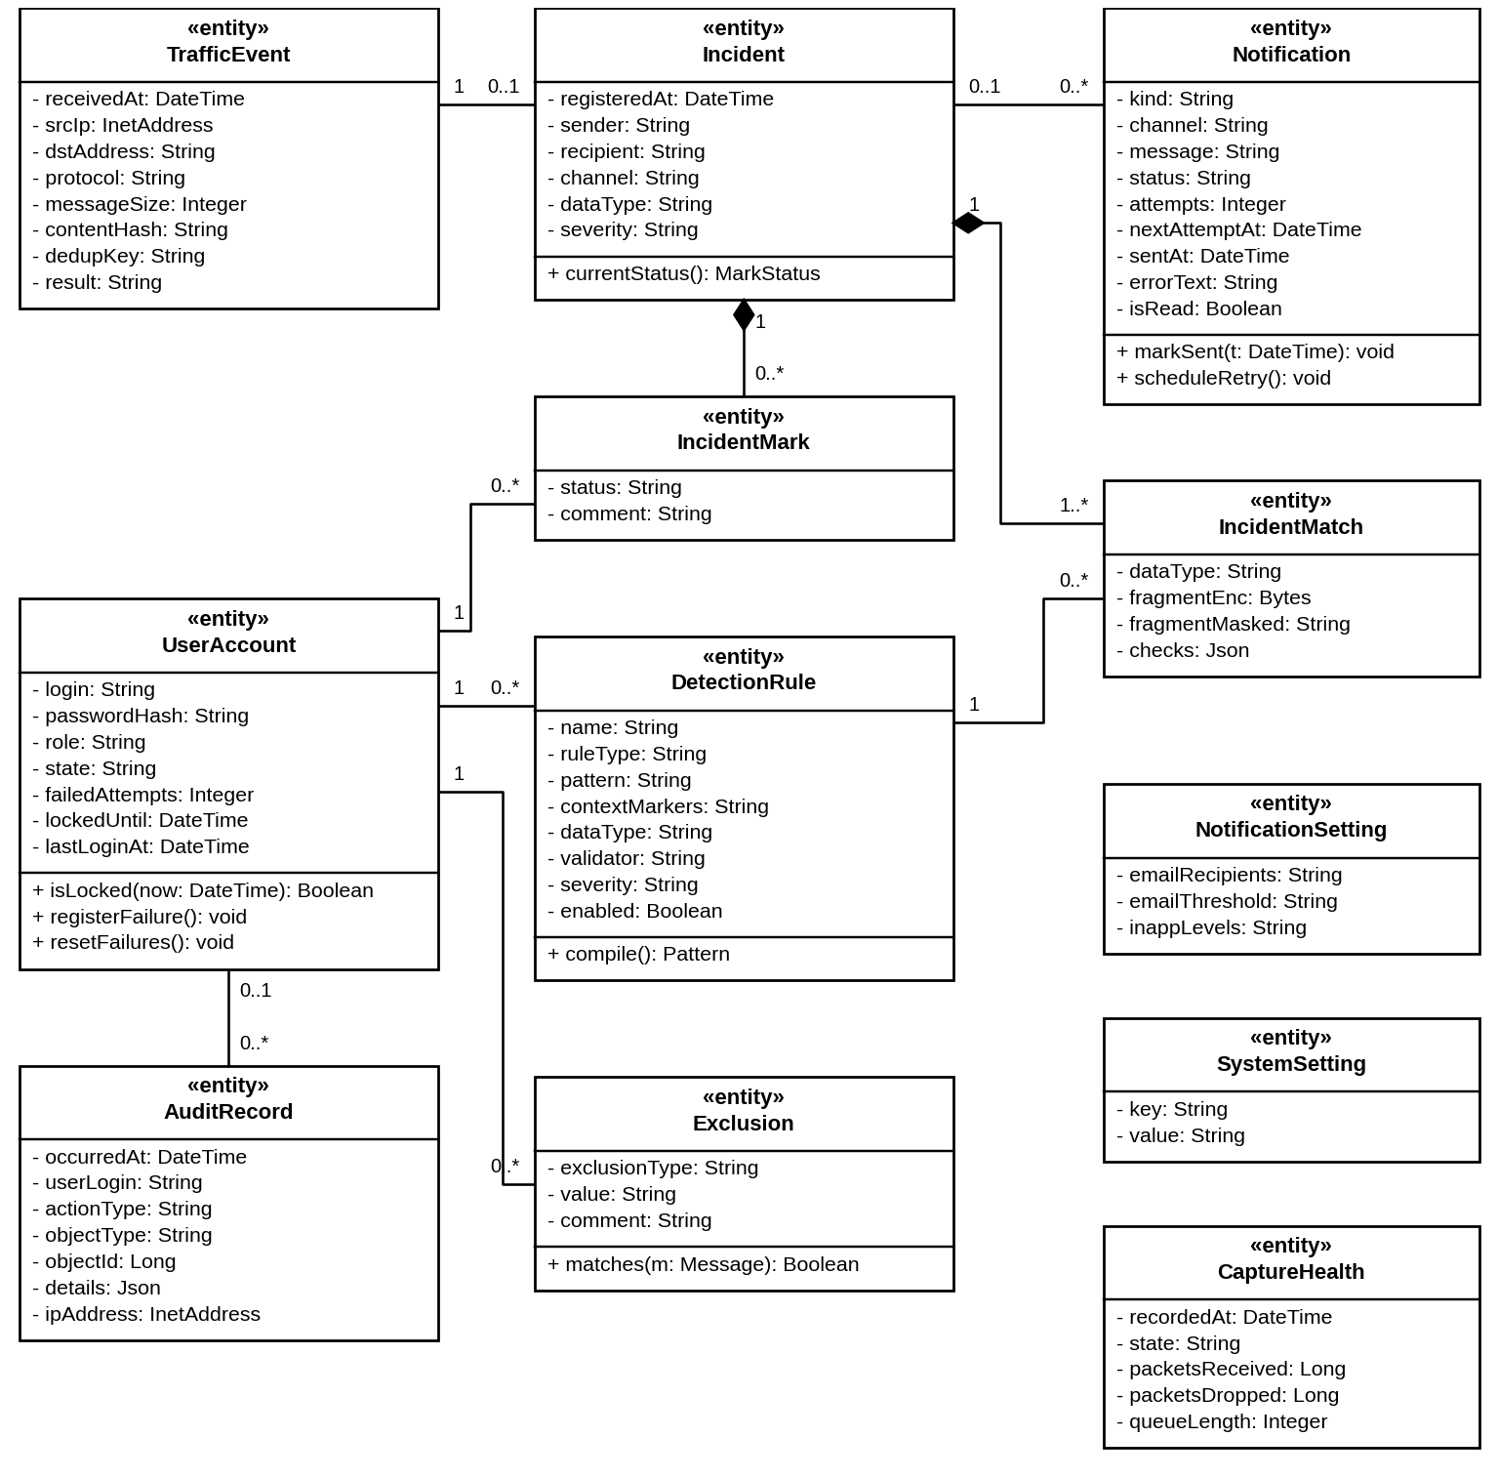
Рисунок 9 – Диаграмма классов-сущностей

Классы подсистемы перехвата и конвейера анализа
Классы подсистемы перехвата показаны на рисунке 10, классы конвейера анализа – на рисунке 11. Источник данных скрыт за интерфейсом IPacketSource, что позволяет получать данные как от сниффера на зеркалируемом порту (PcapSniffer, CON-06), так и от прокси-сервера организации (ProxyEventReader, FR-02). Сопоставители правил и контекстные проверки реализуют общие интерфейсы RuleMatcher и ContextValidator, поэтому новые типы правил и проверок добавляются без изменения конвейера. На диаграммах классов знак «–» перед атрибутом означает закрытый, «+» перед операцией – открытый член класса.
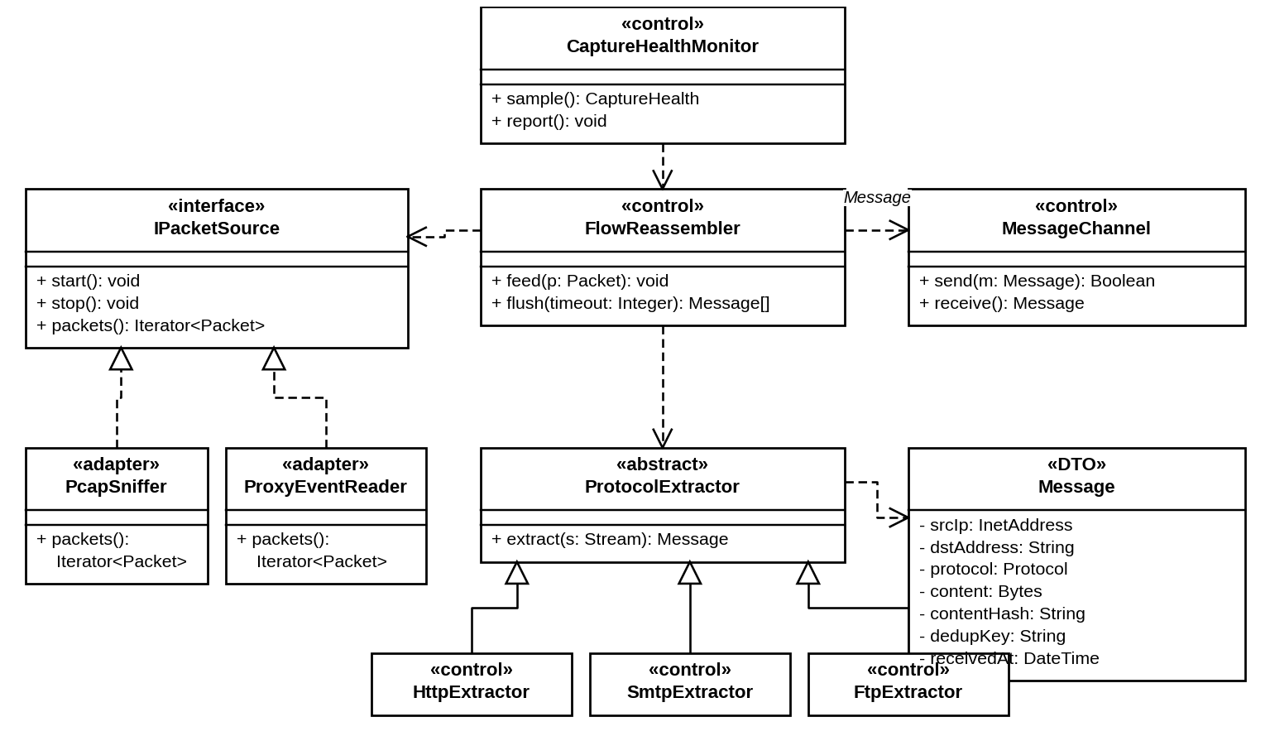
Рисунок 10 – Диаграмма классов подсистемы перехвата
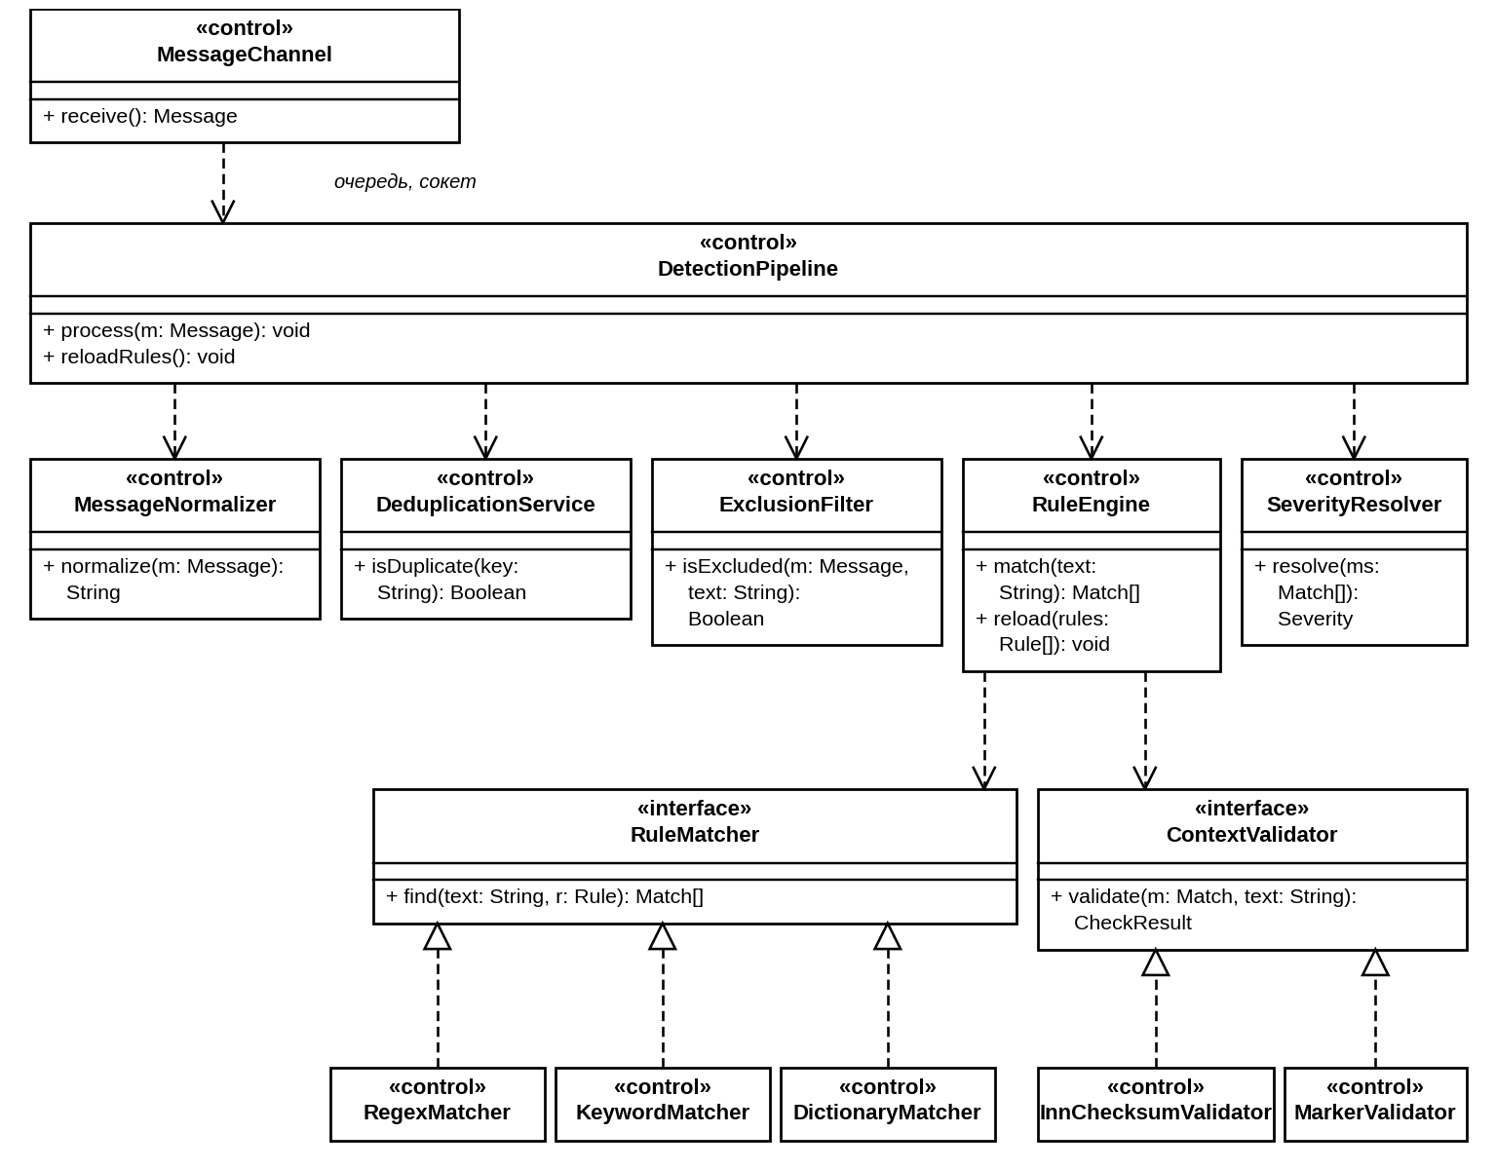
Рисунок 11 – Диаграмма классов конвейера анализа

Классы бизнес-логики
Классы регистрации инцидентов и оповещений показаны на рисунке 12, классы доступа, управления настройками, отчётности и обслуживания – на рисунке 13. Для операций обращения к БД все службы используют репозитории; в диаграмме они объединены в один блок.
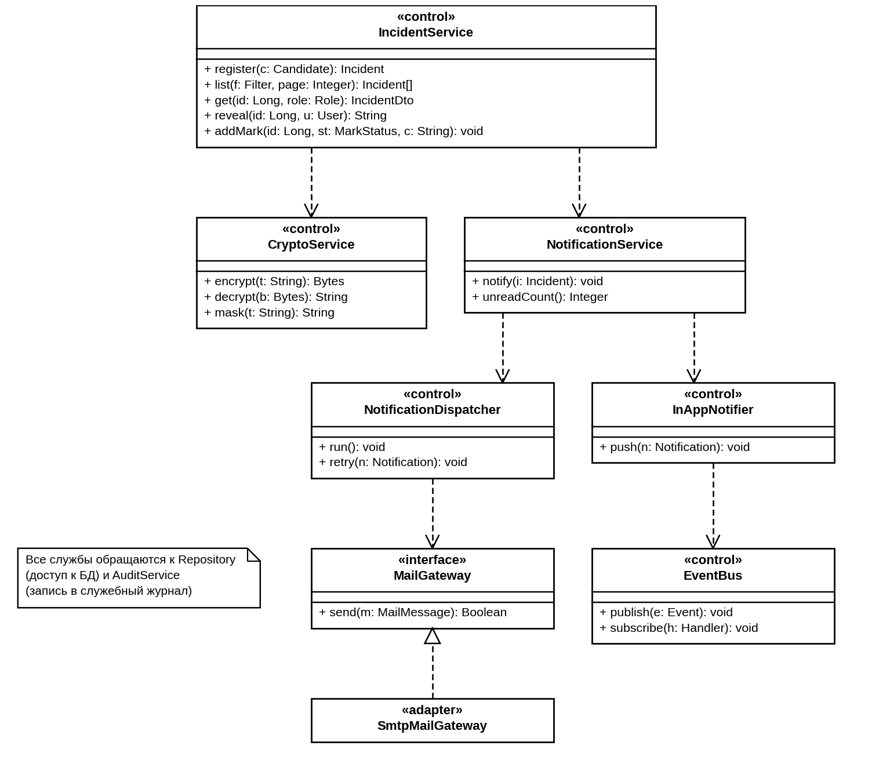
Рисунок 12 – Диаграмма классов регистрации инцидентов и оповещений
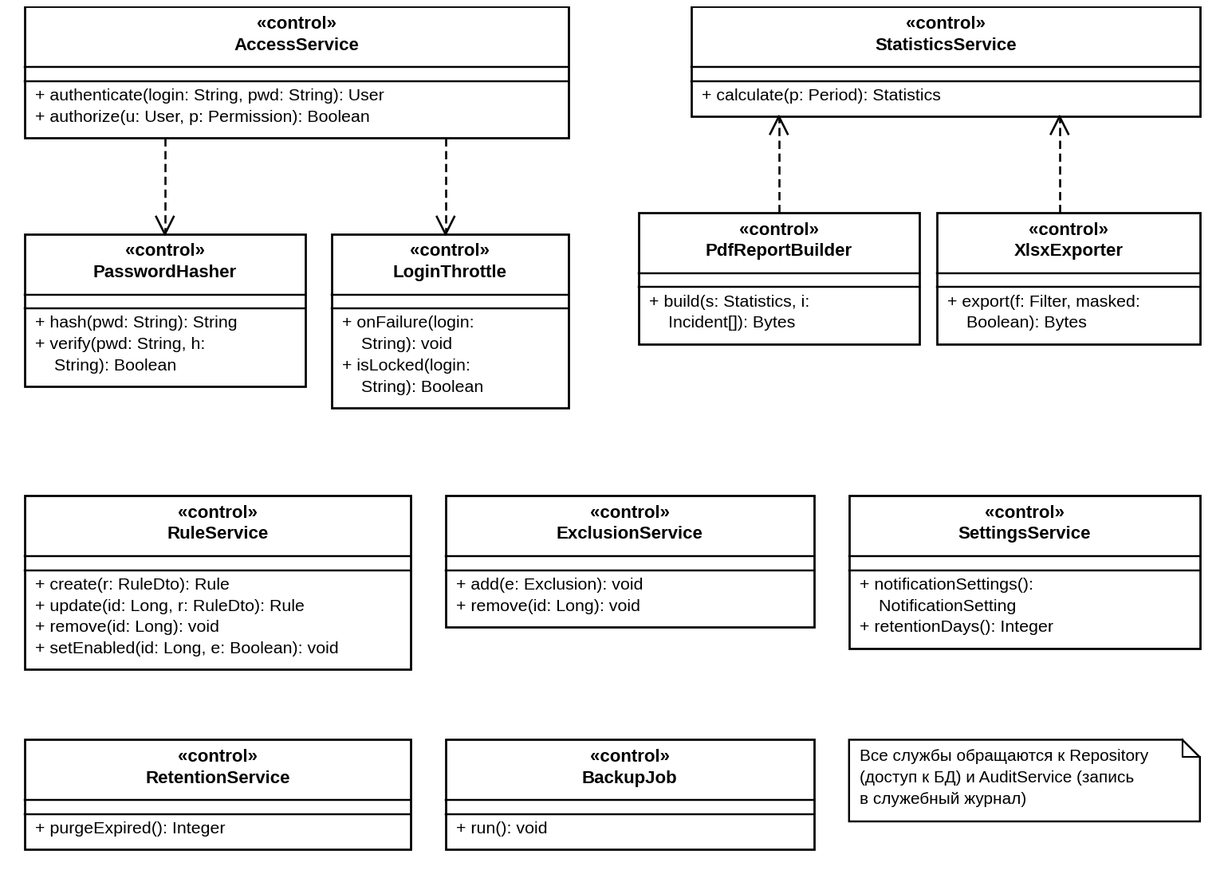
Рисунок 13 – Диаграмма классов доступа, настроек, отчётности и обслуживания

Классы Controller/UI
Классы, отвечающие за взаимодействие с пользователем и внешним миром, показаны на рисунке 14. Каждый контроллер соответствует разделу интерфейса технического задания, проверяет права доступа через AccessService на стороне сервера (FR-23) и делегирует выполнение службам; бизнес-правил контроллеры не содержат.
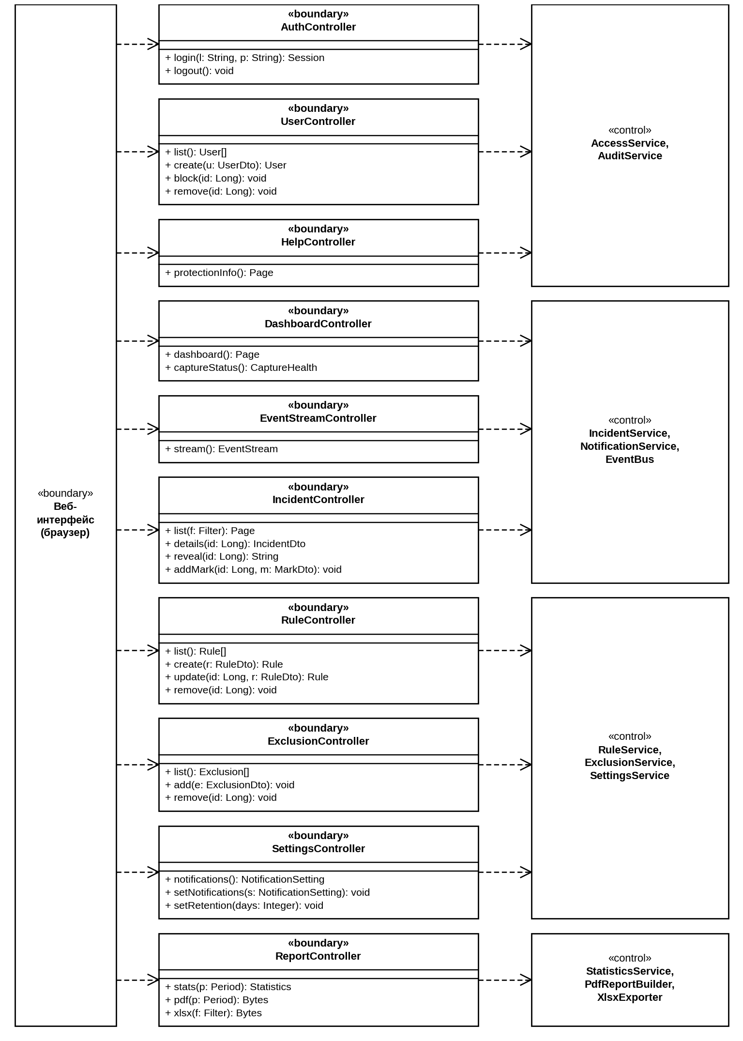
Рисунок 14 – Диаграмма классов Controller/UI

Описание ответственности классов
Ответственность классов-сущностей приведена в таблице 25.
Таблица 25 – Ответственность классов-сущностей
Класс | Ответственность
UserAccount | Хранение учётных данных и состояния блокировки; подсчёт неуспешных попыток входа, определение действующей блокировки (15 минут после 5 попыток)
DetectionRule | Описание правила обнаружения; компиляция шаблона для движка правил; признак включения
Exclusion | Описание элемента списка исключений; проверка соответствия сообщения исключению
TrafficEvent | Метаданные перехваченного сообщения и итог обработки; содержимое не хранится
Incident | Заголовок инцидента (время, отправитель, получатель, канал, тип, важность); вычисление текущего статуса по последней отметке
IncidentMatch | Найденный фрагмент: зашифрованное и маскированное значение, сработавшее правило, результаты проверок
IncidentMark | Отметка обработки: статус, комментарий, автор, время; неизменяемая запись
Notification | Оповещение и его состояние доставки; фиксация передачи и планирование повтора
NotificationSetting, SystemSetting | Настройки оповещений (получатели, порог, уровни) и системные настройки (срок хранения)
AuditRecord | Запись служебного журнала: время, пользователь, действие, объект, подробности
CaptureHealth | Показатели состояния перехвата: принято и потеряно пакетов, длина очереди, состояние

Ответственность классов подсистемы перехвата и конвейера анализа приведена в таблице 26.
Таблица 26 – Ответственность классов подсистемы перехвата и конвейера анализа
Класс | Ответственность | Требования
IPacketSource | Интерфейс источника пакетов или событий; скрывает способ получения данных | FR-01, FR-02
PcapSniffer | Приём копии трафика с зеркалируемого порта через libpcap без изменения трафика | FR-01, CON-01, CON-06
ProxyEventReader | Приём событий прокси-сервера организации с расшифрованным HTTPS | FR-02, CON-02
FlowReassembler | Сборка TCP-потоков, управление таймаутами сборки, передача потоков извлекателям | FR-01, NFR-01
ProtocolExtractor, HttpExtractor, SmtpExtractor, FtpExtractor | Извлечение сообщения (отправитель, получатель или URL, содержимое) из потока соответствующего протокола | FR-01, FR-03
Message | Объект передачи данных: метаданные, содержимое, хэш SHA-256, ключ дедупликации, время получения | FR-03, FR-09
MessageChannel | Ограниченная очередь между процессом перехвата и конвейером анализа на локальном сокете; подсчёт потерь при переполнении | NFR-03, FR-27
CaptureHealthMonitor | Измерение и публикация показателей перехвата (потеря пакетов, переполнение очереди, остановка) | FR-27
DetectionPipeline | Координация обработки сообщения: нормализация, повторы, исключения, правила, проверки, определение важности; передача результата IncidentService | FR-04–FR-09
MessageNormalizer | Извлечение текста, декодирование, нормализация Unicode и регистра | FR-04
DeduplicationService | Определение повтора по ключу дедупликации (кэш и уникальный индекс) | FR-09
ExclusionFilter | Применение списка исключений до и после обнаружения | FR-10
RuleEngine | Хранение скомпилированных правил, выполнение сопоставителей, перезагрузка правил без остановки | FR-04–FR-06, FR-18
RuleMatcher, RegexMatcher, KeywordMatcher, DictionaryMatcher | Поиск совпадений по правилам соответствующего типа | FR-04, FR-06
ContextValidator, InnChecksumValidator, MarkerValidator | Контекстные проверки совпадений: контрольная сумма ИНН, маркеры рядом со значением; результат проверки фиксируется | FR-05, FR-07, NFR-12
SeverityResolver | Определение важности инцидента как наивысшей из сработавших правил | FR-08

Ответственность классов бизнес-логики приведена в таблице 27.
Таблица 27 – Ответственность классов бизнес-логики
Класс | Ответственность | Требования
IncidentService | Регистрация инцидента одной транзакцией; список с фильтрами; детали; раскрытие полного фрагмента с записью в журнал; добавление отметок | FR-11–FR-13, FR-15, NFR-09
CryptoService | Шифрование и расшифровка фрагментов (AES-256-GCM), формирование маски; чтение ключа из защищённого хранилища секретов | NFR-10, CON-03
NotificationService | Определение каналов и порога оповещения; создание уведомлений в одной транзакции с инцидентом; число непрочитанных | FR-16, FR-17
NotificationDispatcher | Отдельный рабочий процесс: выбор ожидающих оповещений, передача, повторы (не менее 3, интервал 60 с), фиксация сбоев | NFR-01, NFR-07
MailGateway, SmtpMailGateway | Интерфейс и реализация передачи письма почтовому серверу по SMTP с TLS и аутентификацией | FR-16
InAppNotifier, EventBus | Публикация событий на панель текущих инцидентов (поток SSE) без перезагрузки страницы | FR-14
AccessService | Аутентификация, проверка прав по роли на стороне сервера, управление сессиями | FR-23, FR-24
PasswordHasher, LoginThrottle | Хэширование Argon2id с индивидуальной солью; учёт неудачных попыток и блокировка на 15 минут | NFR-08, NFR-11
AuditService | Запись событий в служебный журнал: входы, изменения настроек, просмотр фрагментов, экспорт, отказы, сбои | FR-25
RuleService, ExclusionService, SettingsService | Создание, изменение, включение и удаление правил и исключений; настройки оповещений и срока хранения; проверка шаблона перед сохранением | FR-10, FR-17–FR-19
StatisticsService | Расчёт статистики за период: по типам данных, каналам, важности, динамика по датам | FR-20
PdfReportBuilder, XlsxExporter | Формирование отчёта PDF (без фрагментов) и экспорт XLSX (фрагменты маскированы) | FR-21, FR-22
RetentionService | Ежесуточное удаление записей с истёкшим сроком хранения отдельным процессом с записью факта в служебный журнал | FR-19, NFR-09
BackupJob | Ежесуточное резервное копирование БД и проверка возможности восстановления | NFR-06
Repository | Доступ к данным: SQL-запросы, транзакции; единственный слой, работающий с БД | NFR-05, NFR-13

Ответственность классов Controller/UI приведена в таблице 28.
Таблица 28 – Ответственность классов Controller/UI
Класс | Ответственность | Сценарий
AuthController | Вход и выход, смена пароля, создание первого администратора; передача данных AccessService | FR-23, FR-24
DashboardController | Панель текущих инцидентов, индикатор состояния перехвата, счётчик непрочитанных уведомлений | UC-01, UC-03
EventStreamController | Поток событий SSE для обновления панели не позднее 5 с после регистрации | UC-01
IncidentController | Журнал с фильтрами и поиском, карточка, раскрытие фрагмента, отметки обработки | UC-03
RuleController | Управление правилами обнаружения | UC-02
ExclusionController | Управление списком исключений | UC-02
SettingsController | Настройки оповещений и срока хранения | UC-02
UserController | Создание, блокировка и удаление учётных записей, назначение ролей | FR-24
ReportController | Статистика, отчёт PDF, экспорт XLSX | UC-04
HelpController | Справка о реализованных мерах защиты | FR-26

Предоставляемые и используемые интерфейсы
Внутренние интерфейсы, предоставляемые классами и используемые другими классами, перечислены в таблице 29.
Таблица 29 – Внутренние программные интерфейсы
Интерфейс | Предоставляет | Используют | Операции
IPacketSource | PcapSniffer, ProxyEventReader | FlowReassembler | start(), stop(), packets()
MessageChannel | Процесс перехвата → конвейер анализа | FlowReassembler, DetectionPipeline | send(message), receive()
RuleMatcher | RegexMatcher, KeywordMatcher, DictionaryMatcher | RuleEngine | find(text, rule): Match[]
ContextValidator | InnChecksumValidator, MarkerValidator | RuleEngine, DetectionPipeline | validate(match, text): CheckResult
IIncidentService | IncidentService | DetectionPipeline, IncidentController | register(candidate), list(filter, page), get(id, role), reveal(id, user), addMark(id, status, comment)
ICryptoService | CryptoService | IncidentService | encrypt(text), decrypt(bytes), mask(text)
INotificationService | NotificationService | IncidentService, DashboardController | notify(incident), unreadCount()
MailGateway | SmtpMailGateway | NotificationDispatcher | send(message)
IAccessService | AccessService | Все контроллеры | authenticate(login, password), authorize(user, permission)
IAuditLog | AuditService | Службы и контроллеры | log(action, object, details)
IStatistics | StatisticsService | ReportController, построители отчётов | calculate(period)
IReportBuilder | PdfReportBuilder, XlsxExporter | ReportController | build(stats, incidents), export(filters, masked)

Внешние интерфейсы системы, предоставляемые пользователям и используемые от внешней среды, приведены в таблице 30.
Таблица 30 – Внешние интерфейсы
Интерфейс | Направление | Протокол и формат | Назначение
Веб-интерфейс и REST API | Предоставляется пользователям | HTTPS (TLS 1.2 и выше), HTML и JSON; HTTP только с перенаправлением | Все функции пользователей (NFR-11, NFR-15)
Поток событий панели | Предоставляется пользователям | Server-Sent Events поверх HTTPS | Обновление панели без перезагрузки (FR-14)
Файлы отчётов и экспорта | Предоставляется пользователям | PDF, XLSX | Отчёты и экспорт (FR-21, FR-22, NFR-16)
Копия трафика | Используется | Захват пакетов libpcap на сетевой карте без IP-адреса | Перехват HTTP, SMTP, FTP (FR-01, CON-06)
События прокси-сервера | Используется | Защищённая передача событий с расшифрованным содержимым | Анализ HTTPS (FR-02)
Почтовый сервер | Используется | SMTP с TLS (STARTTLS) и аутентификацией | Письма об инцидентах (FR-16)
СУБД | Используется | Протокол PostgreSQL в пределах одного сервера | Хранение данных
Хранилище секретов | Используется | Файлы секретов контейнеров с правами только на чтение владельцем | Ключ шифрования, параметры SMTP

Основные операции REST API приведены в таблице 31. Права проверяются на стороне сервера для каждого запроса; интерфейс не содержит операций изменения и удаления записей журналов (NFR-09).
Таблица 31 – Основные операции REST API
Метод и путь | Назначение | Роль | Требования
POST /login, POST /logout | Вход и выход | Все | FR-23, NFR-11
GET /api/incidents | Журнал с фильтрами, поиском и страницами | Админ., наблюдатель | FR-12, NFR-02
GET /api/incidents/{id} | Детали инцидента (фрагмент маскирован) | Админ., наблюдатель | FR-13
POST /api/incidents/{id}/reveal | Полный фрагмент с записью в служебный журнал | Админ. | NFR-10, FR-25
POST /api/incidents/{id}/marks | Новая отметка обработки | Админ. | FR-15
GET /stream | Поток событий панели (SSE) | Админ., наблюдатель | FR-14
GET, POST /api/rules; PUT, DELETE /api/rules/{id} | Управление правилами | Админ. | FR-18
GET, POST /api/exclusions; DELETE /api/exclusions/{id} | Управление исключениями | Админ. | FR-10
GET, PUT /api/settings/notifications; /retention | Настройки оповещений и срока хранения | Админ. | FR-17, FR-19
GET, POST /api/users; PUT /api/users/{id}/block; DELETE /api/users/{id} | Учётные записи и роли | Админ. | FR-24
GET /api/reports/stats | Статистика за период | Админ., наблюдатель | FR-20
GET /api/reports/pdf | Отчёт PDF без фрагментов | Админ., наблюдатель | FR-21
GET /api/reports/xlsx | Экспорт XLSX (фрагменты маскированы) | Админ. | FR-22, ПР-04
GET /api/capture-status | Состояние перехвата | Админ. | FR-27
GET /help/protection | Справка о мерах защиты | Админ., наблюдатель | FR-26

Моделирование поведения и взаимодействия компонентов
Раздел показывает, как классы и компоненты взаимодействуют во времени при выполнении сценариев использования UC-01–UC-04. Для каждого сценария построены диаграмма деятельности (последовательность действий и ветвления, включая альтернативные потоки А1–А3) и диаграмма последовательности (обмен сообщениями между объектами).

UML-диаграммы деятельности
Диаграмма деятельности сценария UC-01 «Обнаружение утечки и оповещение администратора» показана на рисунке 15. Ветви «да (А1)», «нет (А2)» и «нет (А3)» соответствуют альтернативным потокам сценария.
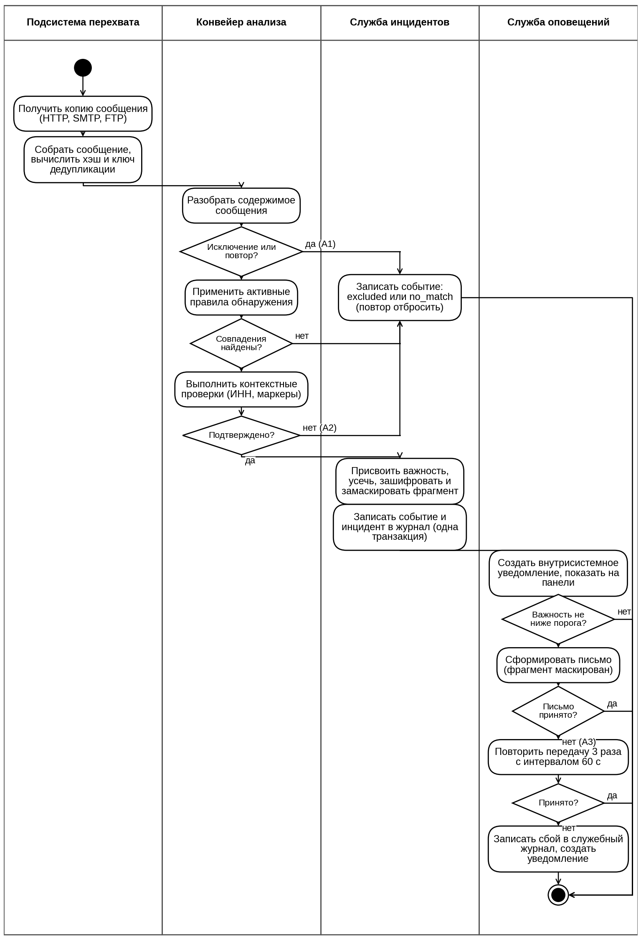
Рисунок 15 – Диаграмма деятельности UC-01 «Обнаружение утечки и оповещение администратора»
Диаграмма деятельности сценария UC-02 «Настройка правил обнаружения и списка исключений» показана на рисунке 16.
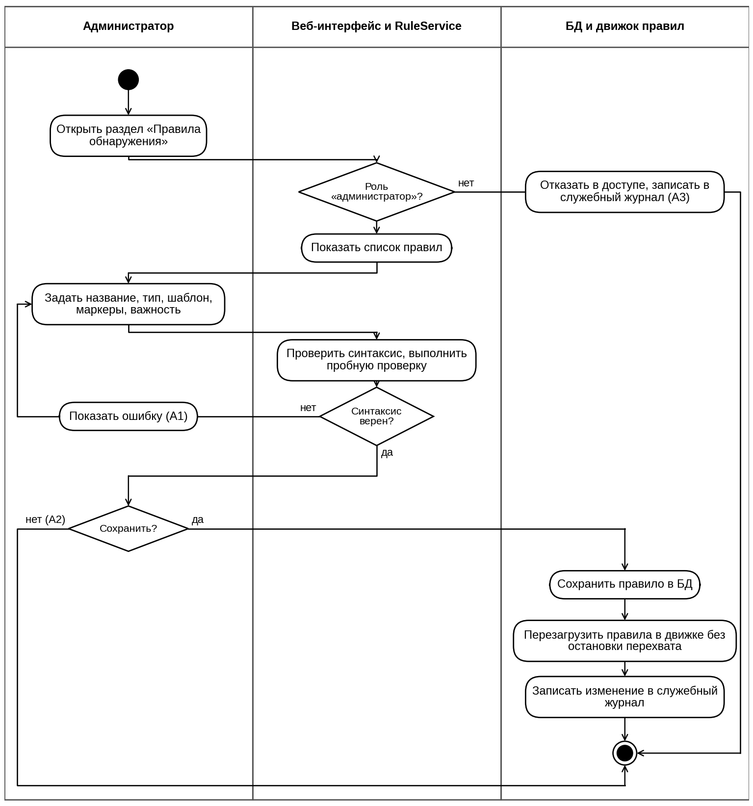
Рисунок 16 – Диаграмма деятельности UC-02 «Настройка правил обнаружения и списка исключений»
Диаграмма деятельности сценария UC-03 «Просмотр и разбор инцидентов» показана на рисунке 17.
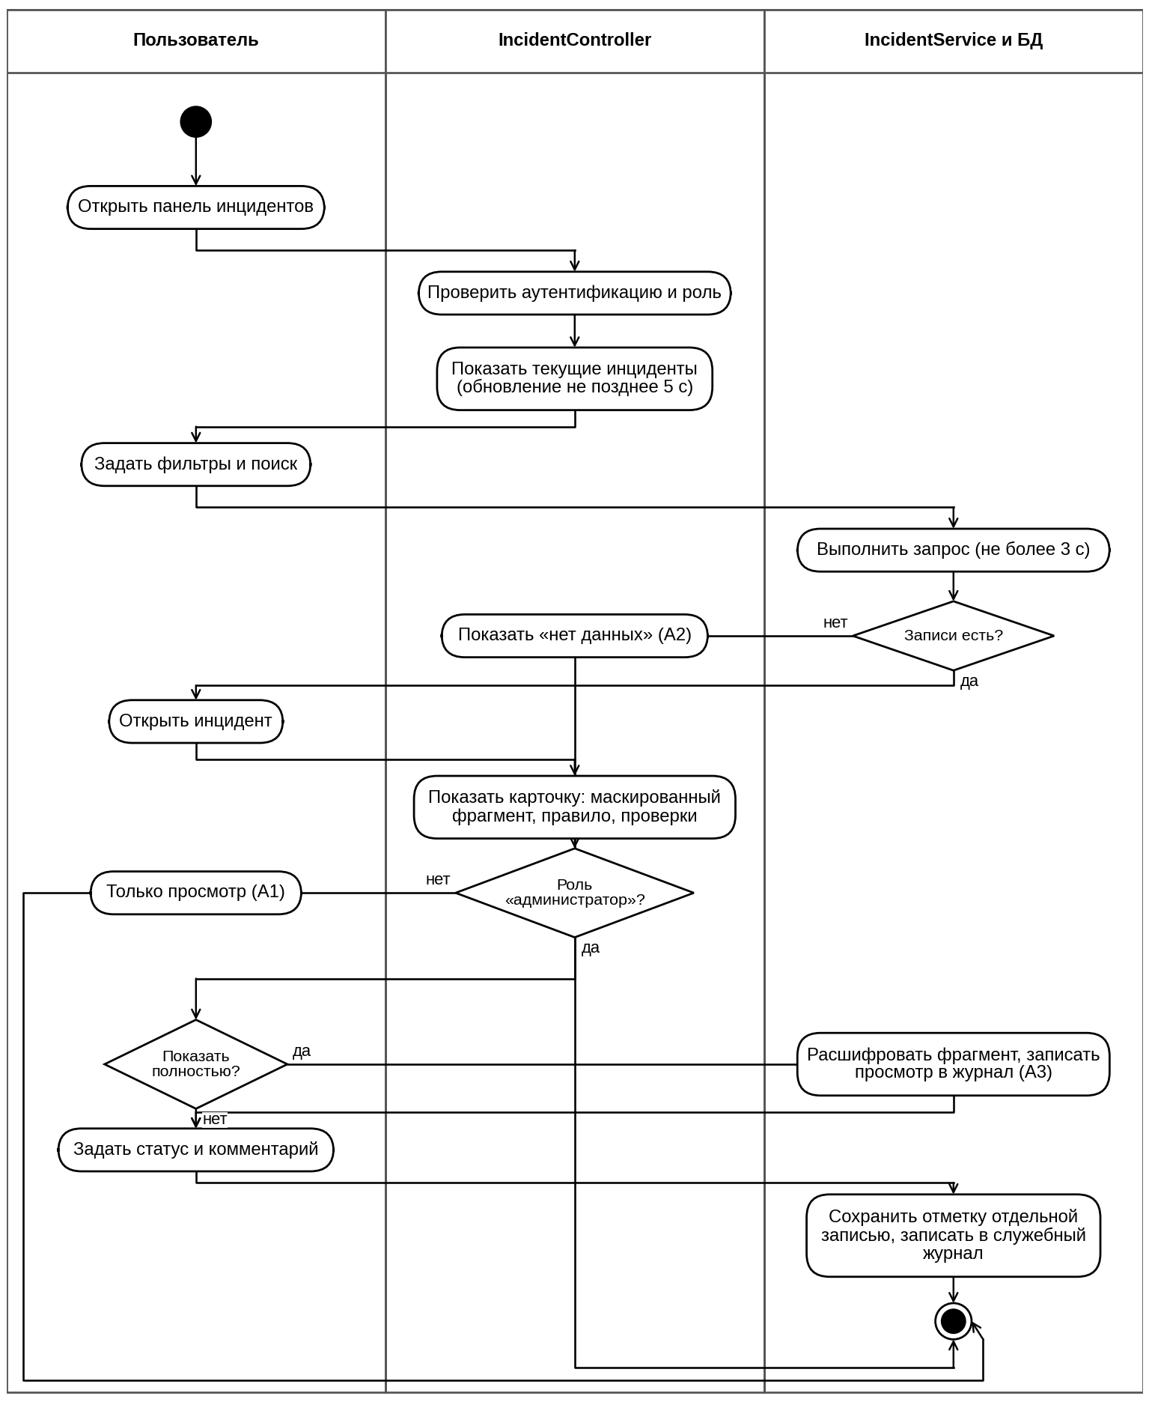
Рисунок 17 – Диаграмма деятельности UC-03 «Просмотр и разбор инцидентов»
Диаграмма деятельности сценария UC-04 «Формирование отчёта для руководителя организации» показана на рисунке 18.
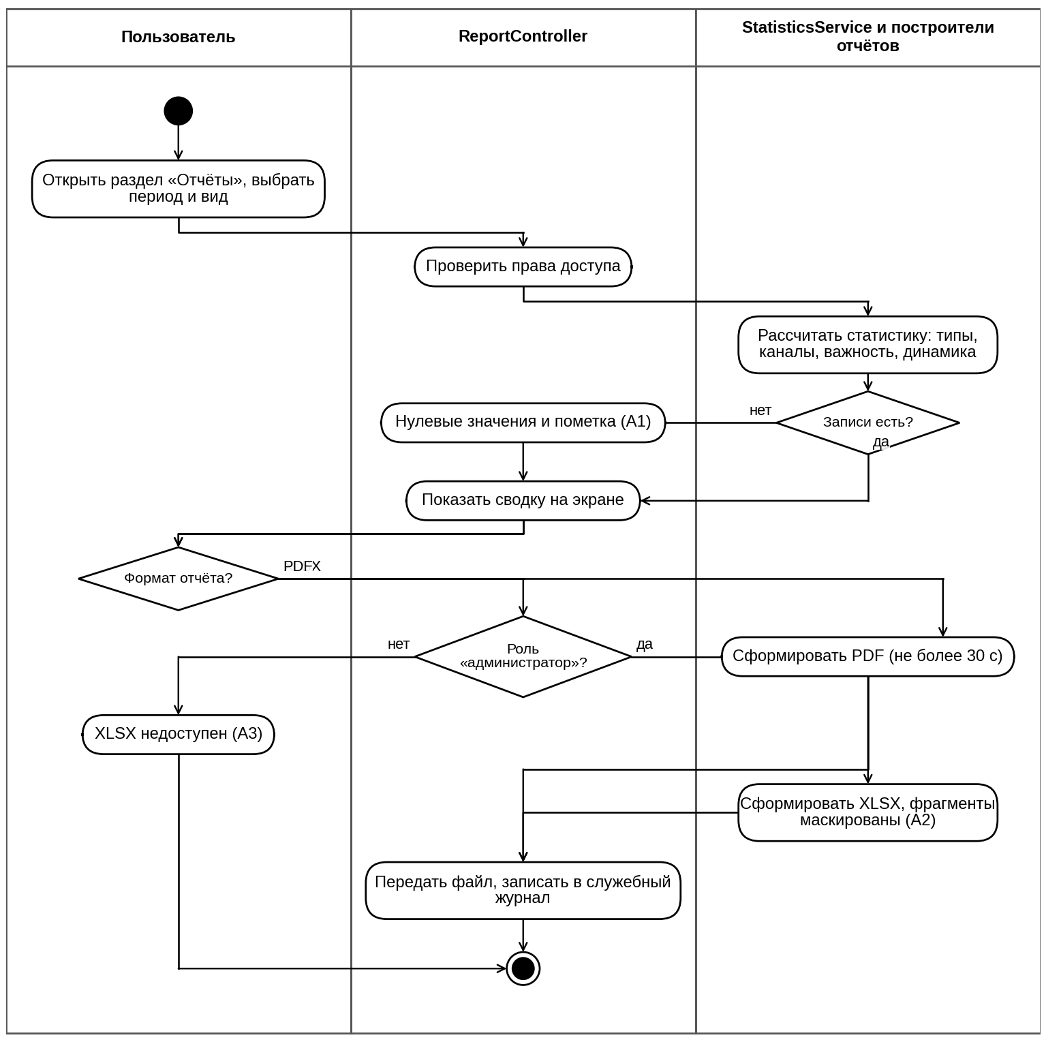
Рисунок 18 – Диаграмма деятельности UC-04 «Формирование отчёта для руководителя организации»

UML-диаграммы последовательности
Диаграммы последовательности (рисунки 19–22) показывают вызовы между объектами во времени. Сообщения пронумерованы; номера используются в описании сценариев (раздел 5.3). Фреймы alt и opt соответствуют альтернативным потокам. Запись в БД выполняется службами через репозитории и показана как самосообщение службы.
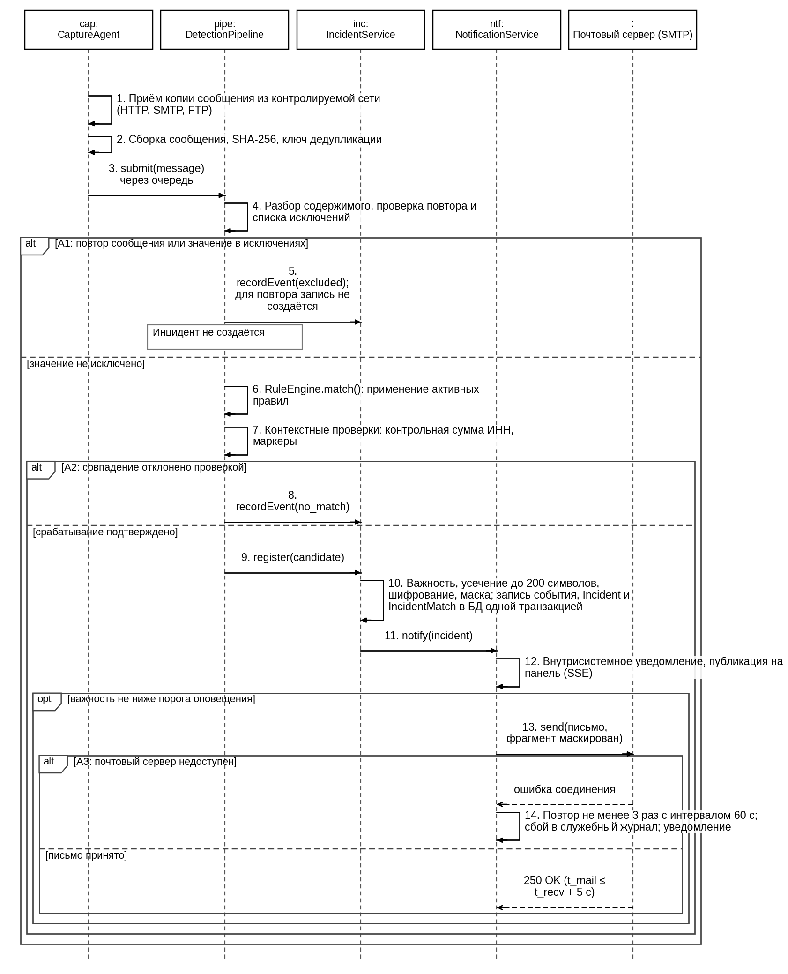
Рисунок 19 – Диаграмма последовательности UC-01 «Обнаружение утечки и оповещение администратора»
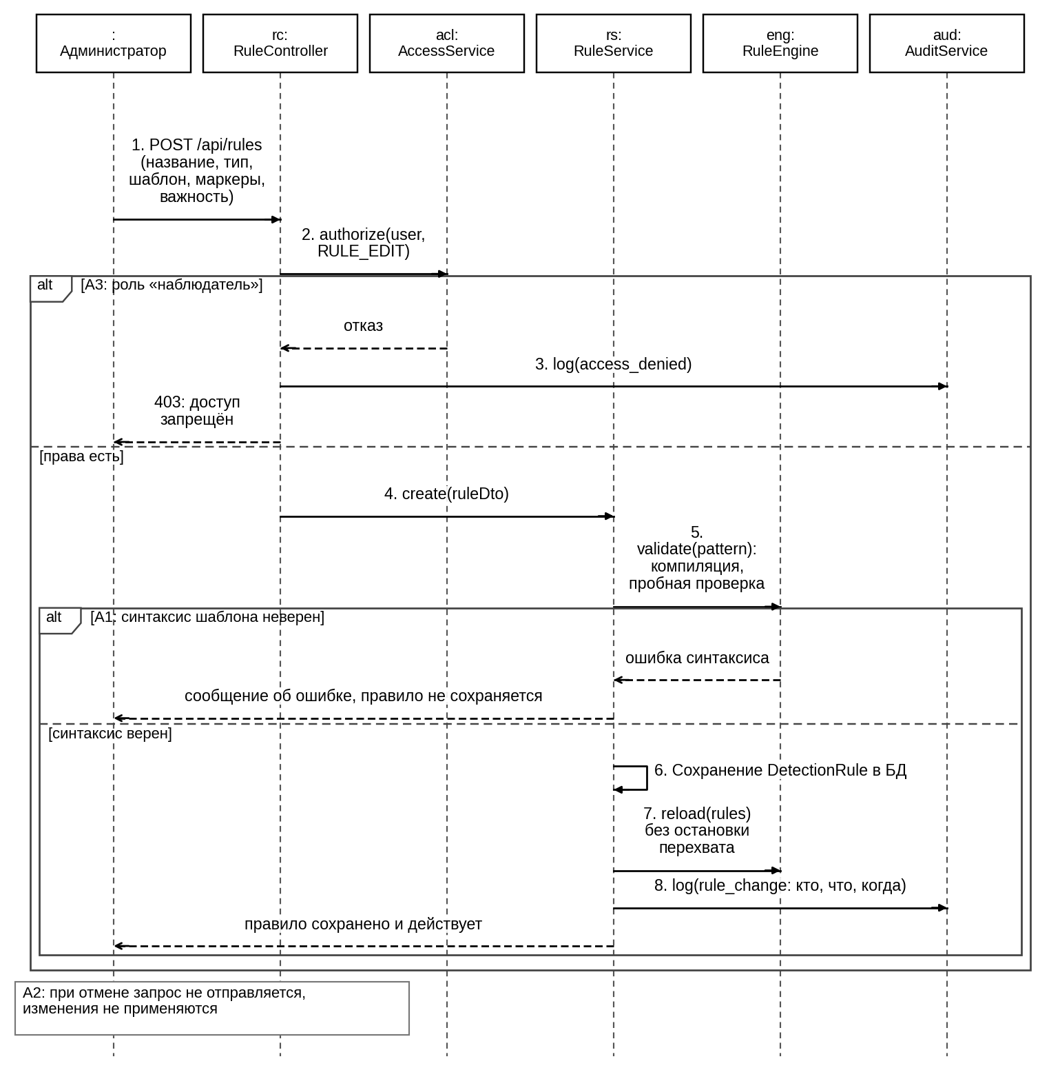
Рисунок 20 – Диаграмма последовательности UC-02 «Настройка правил обнаружения и списка исключений»
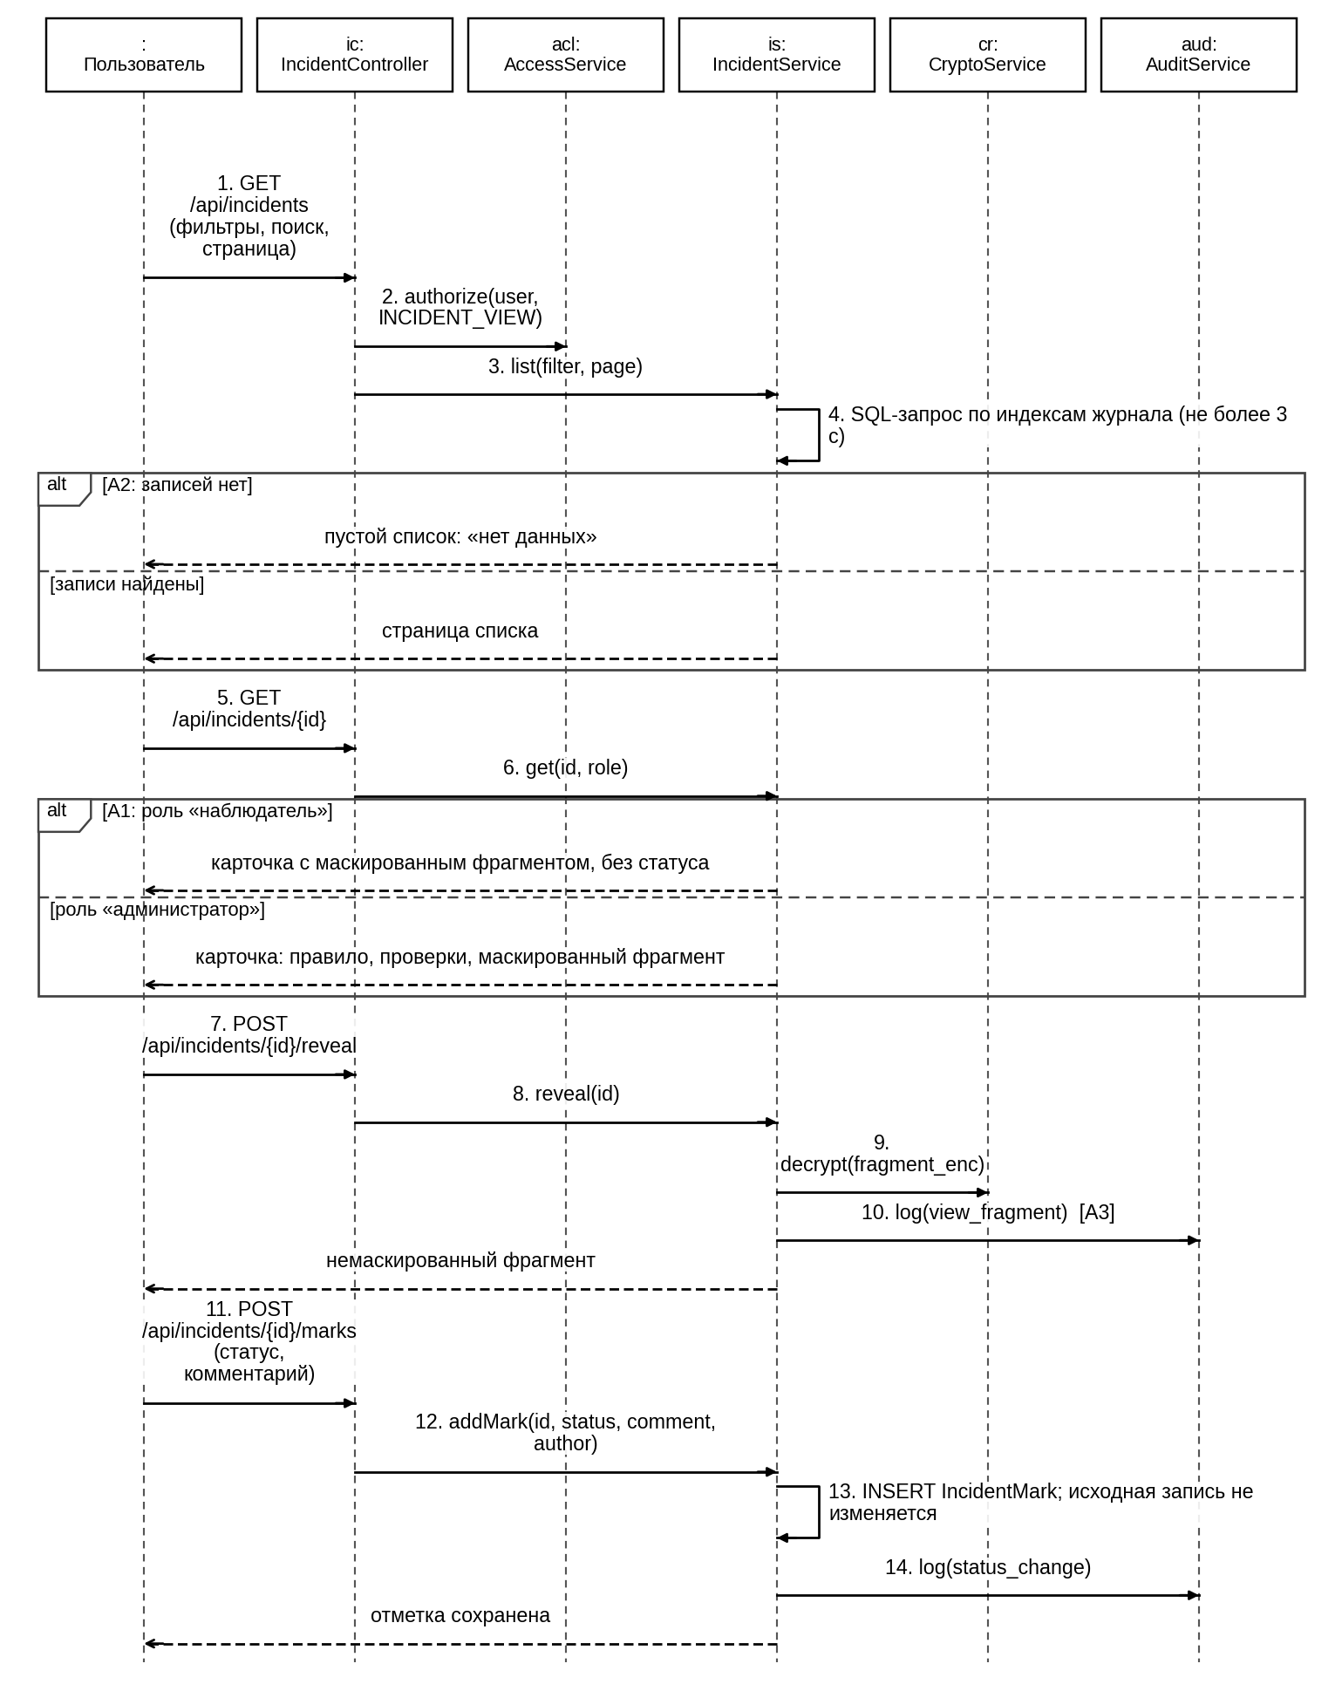
Рисунок 21 – Диаграмма последовательности UC-03 «Просмотр и разбор инцидентов»
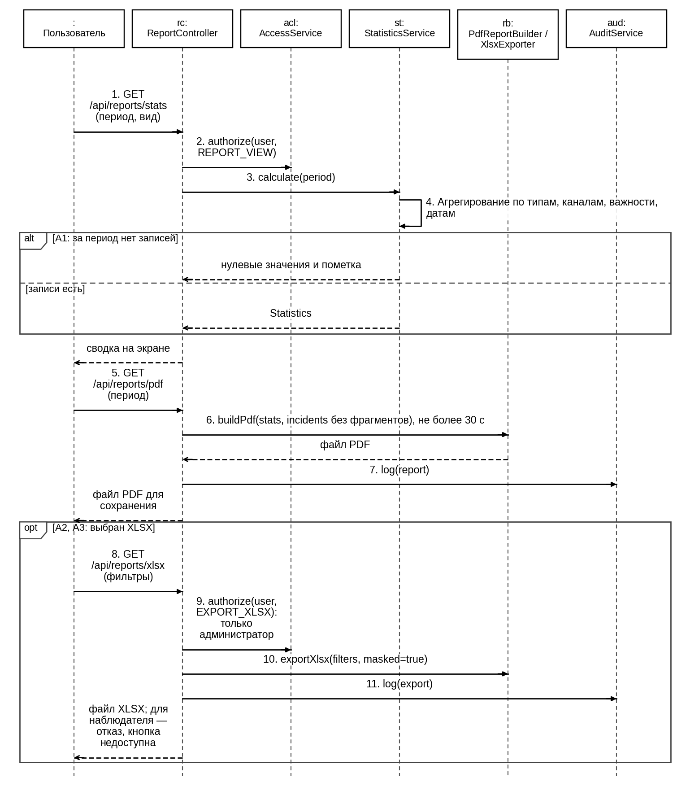
Рисунок 22 – Диаграмма последовательности UC-04 «Формирование отчёта для руководителя организации»

Описание основных и альтернативных сценариев
Основные сценарии приведены с привязкой к сообщениям диаграмм последовательности и участвующим классам. Идентификаторы и формулировки сценариев и альтернативных потоков сохранены из документа «Сценарии использования системы».

UC-01 «Обнаружение утечки и оповещение администратора»
Таблица 32 – Основной сценарий UC-01
Шаги | Действие системы | Участники | Требования
1–3 | Контролируемая сеть передаёт копию сообщения; подсистема перехвата собирает сообщение, вычисляет хэш SHA-256 и ключ дедупликации и передаёт его в очередь конвейера анализа | PcapSniffer или ProxyEventReader, FlowReassembler, MessageChannel | FR-01, FR-02, FR-09
4 | Конвейер разбирает содержимое, проверяет повтор по ключу дедупликации и сопоставляет значения и адреса со списком исключений | DetectionPipeline, MessageNormalizer, DeduplicationService, ExclusionFilter | FR-09, FR-10
6–7 | Применяются включённые правила (регулярные выражения, ключевые слова, словари); к каждому совпадению применяются контекстные проверки; фиксируются результаты проверок | RuleEngine, RuleMatcher, ContextValidator, SeverityResolver | FR-04–FR-08, NFR-12
9–10 | Подтверждённое срабатывание регистрируется: определяется важность, фрагмент усекается до 200 символов, шифруется и маскируется; событие, инцидент, совпадения и оповещения записываются одной транзакцией | IncidentService, CryptoService, Repository | FR-11, CON-03, NFR-05, NFR-10
11–12 | Создаётся внутрисистемное уведомление и публикуется на панели не позднее 5 секунд | NotificationService, InAppNotifier, EventBus | FR-14
13 | При достижении порога оповещения письмо с деталями инцидента (фрагмент маскирован) передаётся почтовому серверу не позднее 5 секунд с момента получения сообщения | NotificationDispatcher, SmtpMailGateway | FR-16, FR-17, NFR-01

Таблица 33 – Альтернативные потоки UC-01
Код | Условие | Реакция системы (сообщения диаграммы) | Требования
А1 | Получатель или значение входит в список исключений (либо сообщение является повтором) | Сообщение 5: записывается событие с результатом excluded (для повтора запись не создаётся); инцидент не создаётся | FR-10, FR-09, FR-03
А2 | Совпадение отклонено контекстной проверкой (например, неверная контрольная сумма ИНН) | Сообщение 8: записывается событие с результатом no_match; инцидент не создаётся | FR-07, FR-05
А3 | Почтовый сервер недоступен | Сообщение 14: инцидент остаётся в журнале и на панели; передача повторяется не менее 3 раз с интервалом 60 с; при неуспехе сбой фиксируется в служебном журнале и создаётся внутрисистемное уведомление | NFR-07, FR-25

UC-02 «Настройка правил обнаружения и списка исключений»
Таблица 34 – Основной сценарий UC-02
Шаги | Действие системы | Участники | Требования
1–2 | Администратор отправляет данные правила (название, тип, шаблон, маркеры, важность); контроллер проверяет права | RuleController, AccessService | FR-18, FR-23
4–5 | Служба правил передаёт шаблон движку на проверку: компиляция и пробная проверка | RuleService, RuleEngine | FR-18
6 | Правило сохраняется в БД | RuleService, Repository | FR-18
7 | Движок перезагружает правила без остановки перехвата; правило действует для новых сообщений | RuleEngine | FR-18, NFR-05
8 | Изменение записывается в служебный журнал (кто, что, когда) | AuditService | FR-25

Списком исключений администратор управляет аналогично через ExclusionController и ExclusionService (значение, адрес или домен получателя, категория ресурса); изменения также записываются в служебный журнал (FR-10).
Таблица 35 – Альтернативные потоки UC-02
Код | Условие | Реакция системы (сообщения диаграммы) | Требования
А1 | Синтаксис шаблона неверен | Сообщения 5 и далее по ветви alt: движок возвращает ошибку, выводится сообщение, правило не сохраняется | FR-18
А2 | Администратор отменяет действие | Запрос не отправляется; изменения не применяются и в журнал изменений не попадают | FR-18
А3 | Пользователь с ролью «наблюдатель» пытается открыть раздел или изменить правило | Сообщение 3: доступ запрещается (ответ 403), отказ фиксируется в служебном журнале | FR-23, FR-25

UC-03 «Просмотр и разбор инцидентов»
Таблица 36 – Основной сценарий UC-03
Шаги | Действие системы | Участники | Требования
1–2 | Пользователь открывает журнал; контроллер проверяет аутентификацию и права | IncidentController, AccessService | FR-12, FR-23
3–4 | Служба выполняет запрос с фильтрами (дата, тип данных, канал, важность, статус) и поиском по индексам; страница возвращается не более чем за 3 секунды | IncidentService, Repository | FR-12, NFR-02
5–6 | Пользователь открывает инцидент; отображаются отправитель, получатель, канал, время, тип, маскированный фрагмент, сработавшее правило и результаты проверок | IncidentController, IncidentService | FR-13, NFR-12
7–10 | Администратор запрашивает полный фрагмент: выполняется расшифровка, просмотр фиксируется в служебном журнале | IncidentService, CryptoService, AuditService | NFR-10, FR-25
11–14 | Администратор устанавливает статус и комментарий: добавляется отдельная запись-отметка, исходная запись не изменяется; действие фиксируется в служебном журнале | IncidentService, Repository, AuditService | FR-15, NFR-09

Таблица 37 – Альтернативные потоки UC-03
Код | Условие | Реакция системы (сообщения диаграммы) | Требования
А1 | Роль «наблюдатель» | Сообщение 6: фрагмент отображается только маскированным, установка статуса недоступна; запросы 7 и 11 отклоняются с записью отказа | FR-23, NFR-10
А2 | По заданным фильтрам записей нет | Сообщение 3: возвращается пустой список, выводится сообщение об отсутствии данных | FR-12
А3 | Администратор открывает немаскированный фрагмент | Сообщение 10: факт просмотра фиксируется в служебном журнале | FR-25

UC-04 «Формирование отчёта для руководителя организации»
Таблица 38 – Основной сценарий UC-04
Шаги | Действие системы | Участники | Требования
1–2 | Пользователь выбирает период и вид отчёта; контроллер проверяет права | ReportController, AccessService | FR-20, FR-23
3–4 | Рассчитывается статистика: количество по типам данных, каналам и важности, динамика по датам; результат отображается на экране | StatisticsService, Repository | FR-20, NFR-02
5–6 | Формируется отчёт PDF со сводной статистикой и перечнем инцидентов без фрагментов; формирование за календарный месяц не более 30 секунд при 100 000 записей | PdfReportBuilder | FR-21, NFR-02, NFR-16
7 | Формирование отчёта записывается в служебный журнал; файл передаётся пользователю | AuditService, ReportController | FR-25

Таблица 39 – Альтернативные потоки UC-04
Код | Условие | Реакция системы (сообщения диаграммы) | Требования
А1 | За период нет записей | Сообщение 3: возвращаются нулевые значения; отчёт формируется с пометкой об отсутствии инцидентов | FR-20
А2 | Пользователь выбирает экспорт в XLSX | Сообщения 8–11: проверка роли, формирование файла с журналом (с учётом фильтров) и статистикой, фрагменты маскированы; операция фиксируется в журнале | FR-22
А3 | Пользователь с ролью «наблюдатель» запрашивает полные фрагменты | Сообщение 9: экспорт отклоняется (ПР-04), полные фрагменты наблюдателю не выдаются ни в каком формате; отказ фиксируется в служебном журнале | FR-22, FR-23, NFR-10

Служебные сценарии
Помимо сценариев пользователей, проектом определены служебные сценарии, обеспечивающие надёжность и безопасность (таблица 40).
Таблица 40 – Служебные сценарии
Сценарий | Последовательность действий | Требования
Аутентификация и блокировка | AuthController передаёт логин и пароль в AccessService; PasswordHasher сверяет хэш Argon2id; при ошибке LoginThrottle увеличивает счётчик, после 5 подряд неудач вход блокируется на 15 минут, блокировка и каждая неудача записываются в служебный журнал; сессия создаётся только по HTTPS | FR-23, FR-25, NFR-08, NFR-11
Первый запуск | Если в БД нет учётных записей, интерфейс принудительно предлагает создать администратора; остальные разделы недоступны до создания | FR-24
Автоматическая очистка | Контейнер maintenance не реже раза в сутки от имени роли ls_retention удаляет записи старше срока хранения в порядке «отметки и совпадения – инциденты – события», записывает в служебный журнал время, диапазон дат и количество записей | FR-19, NFR-09
Резервное копирование и восстановление | Не реже раза в сутки BackupJob выполняет выгрузку БД (правила, настройки, журналы) в каталог резервных копий и удаляет копии старше 7 суток; восстановление выполняется из выбранной копии командой администратора сервера и проверяется при испытаниях | NFR-06
Потеря пакетов, переполнение очереди, остановка перехвата | CaptureHealthMonitor каждые 10 секунд записывает показатели; при потере пакетов, переполнении очереди MessageChannel или остановке процесса фиксируется событие в служебном журнале и формируется системное уведомление; панель показывает предупреждение. После перезапуска перехват возобновляется автоматически политикой перезапуска контейнера | FR-27, NFR-03, NFR-05

Определение физической архитектуры, выбор технологического стека и обоснование архитектурных решений
Раздел определяет, как программные компоненты размещаются в аппаратной среде и на каком технологическом стеке реализуется система. Принятые решения основаны на сопоставлении архитектурных альтернатив (раздел 7).

UML-диаграмма компонентов
Программные компоненты системы и их интерфейсы показаны на рисунке 23 (подсистемы показаны пакетами, зависимости – пунктирными стрелками с указанием протокола). Система состоит из пяти развёртываемых единиц (контейнеров): proxy (обратный прокси с TLS), app (веб-приложение, конвейер анализа, оповещения, отчётность), capture (подсистема перехвата), maintenance (очистка по сроку хранения и резервное копирование) и db (СУБД).
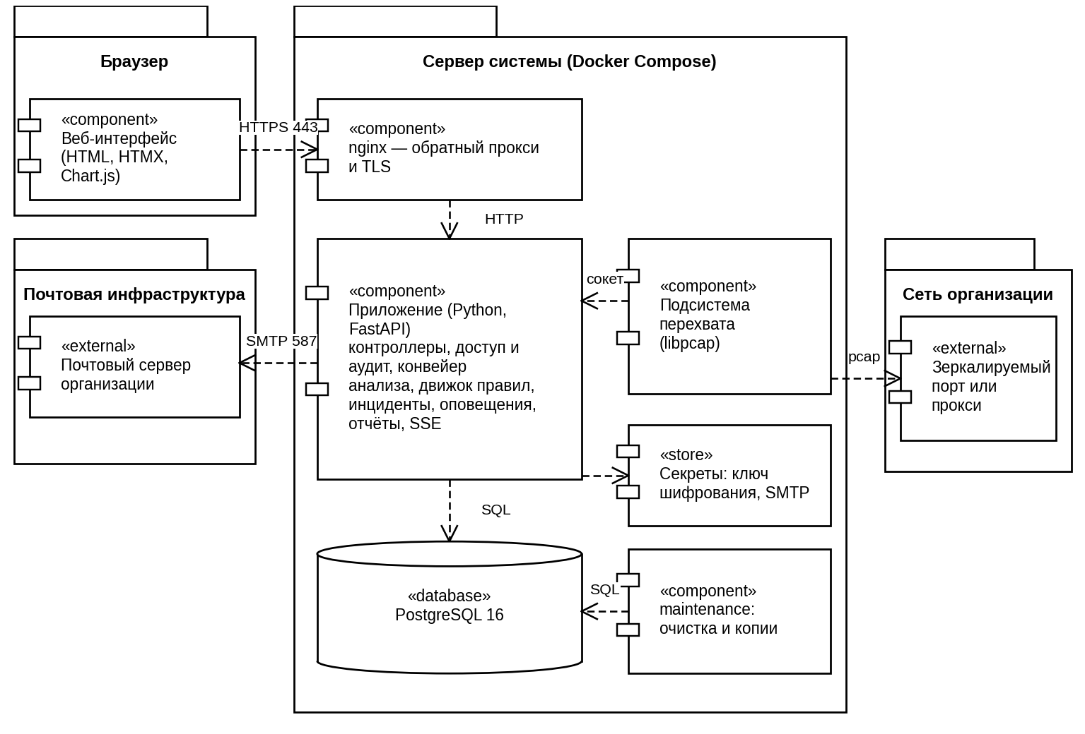
Рисунок 23 – Диаграмма компонентов
Назначение развёртываемых единиц и их интерфейсы приведены в таблице 41.
Таблица 41 – Развёртываемые единицы и интерфейсы
Единица | Состав | Предоставляемые интерфейсы | Используемые интерфейсы
proxy | Обратный прокси nginx: TLS-терминация, перенаправление с HTTP на HTTPS, ограничение размера запросов | HTTPS, порт 443 | HTTP к app (внутренняя сеть контейнеров)
app | Контроллеры, службы доступа и аудита, конвейер анализа (пул рабочих процессов), движок правил, регистрация инцидентов, оповещения, отчётность, поток SSE, доступ к данным | REST и страницы; SSE; приём сообщений от capture по локальному сокету | PostgreSQL; SMTP с TLS; файл секретов с ключом шифрования
capture | Источник данных (PcapSniffer, ProxyEventReader), сборка потоков и извлечение сообщений, монитор состояния; запускается с минимальными привилегиями (CAP_NET_RAW) | Очередь сообщений на локальном сокете | Копия трафика (libpcap); события прокси; запись показателей через app
maintenance | Очистка по сроку хранения (роль ls_retention), резервное копирование БД | – | PostgreSQL; каталог резервных копий
db | PostgreSQL 16, схема из раздела 3, роли ls_app и ls_retention | SQL по локальной сети контейнеров | Том данных

Подсистема перехвата выделена в отдельный контейнер по двум причинам: для захвата пакетов требуются повышенные привилегии, которые не должны получать веб-приложение и код анализа (минимизация поверхности атаки), а сбой или перегрузка анализа не должны останавливать приём трафика (NFR-03, NFR-05).

UML-диаграмма развёртывания
Размещение единиц на аппаратной среде показано на рисунке 24. Сервер системы подключается к сети организации двумя сетевыми интерфейсами: управляющим (веб-интерфейс, события прокси, исходящая почта) и интерфейсом перехвата без IP-адреса, подключённым к зеркалируемому порту коммутатора. Приёмная сторона зеркалирования не отправляет пакетов в сеть, поэтому система не влияет на контролируемый трафик (NFR-04, CON-01).
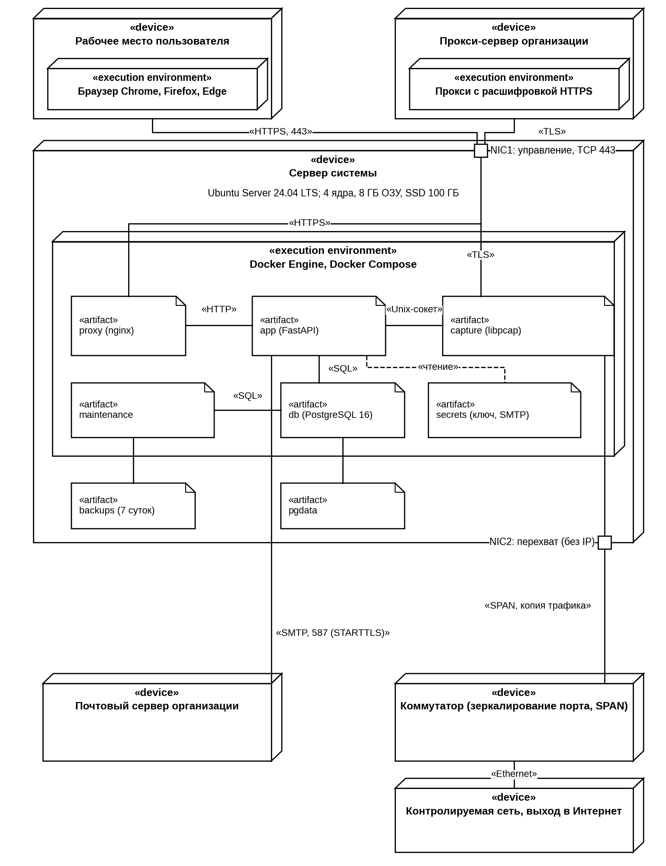
Рисунок 24 – Диаграмма развёртывания
Таблица 42 – Узлы и связи диаграммы развёртывания
Связь | Протокол и порт | Защита
Браузер → сервер системы (NIC1) | HTTPS, TCP 443 | TLS 1.2 и выше; сертификат организации; HTTP только с перенаправлением (NFR-11)
Коммутатор → сервер системы (NIC2) | Зеркалирование порта (SPAN), пакеты Ethernet | Интерфейс без IP-адреса, только приём; физически отдельный от управляющего
Прокси-сервер → сервер системы (NIC1) | События с расшифрованным HTTPS по TLS | Взаимная аутентификация по сертификатам; доступ ограничен по IP-адресу прокси
app → почтовый сервер | SMTP, TCP 587 (STARTTLS) или 465 | TLS и аутентификация; пароль в файле секретов
Контейнеры внутри сервера | HTTP, SQL и сокет в изолированной сети Docker; порты СУБД наружу не публикуются | Изоляция сети контейнеров; роли БД с минимальными правами

Описание предполагаемой среды эксплуатации и архитектурные паттерны
Система эксплуатируется в локальной сети организации на одном сервере под управлением Linux. Доступ пользователей – через браузер рабочего места по HTTPS; выход системы в Интернет не требуется (все компоненты работают локально). Копии трафика система получает от инфраструктуры организации (зеркалируемый порт коммутатора или прокси-сервер), в трафик не вмешивается (CON-01). Время сервера синхронизируется по NTP, так как время фиксации событий используется в журналах и отчётах.
Архитектура системы – многоуровневая клиент-серверная, на основе модульного монолита с выделенными процессами перехвата и обслуживания. Применённые архитектурные паттерны приведены в таблице 43.
Таблица 43 – Архитектурные паттерны
Паттерн | Где применяется | Что обеспечивает
Многоуровневая архитектура (Layers) | Controller/UI – службы – репозитории – БД | Разделение ответственности; серверная проверка прав в одном месте (FR-23)
Пассивный наблюдатель (Network TAP/SPAN) | Получение копии трафика | Отсутствие влияния на передачу данных (CON-01, NFR-04)
Производитель – потребитель с ограниченной очередью | MessageChannel между capture и app | Сглаживание пиков, контроль переполнения и учёт потерь (NFR-03, FR-27)
Конвейер (Pipes and Filters) | Нормализация – повторы и исключения – правила – проверки – важность | Независимые этапы анализа, простота добавления проверок (FR-07)
Стратегия | RuleMatcher: Regex, Keyword, Dictionary | Добавление типов правил без изменения конвейера (FR-18)
Цепочка проверок | ContextValidator: контрольная сумма ИНН, маркеры, исключения | Фиксация результата каждой проверки (NFR-12)
Репозиторий | Доступ к данным | Изоляция SQL, единые транзакции, подмена при испытаниях
Транзакционный «почтовый ящик» (Outbox) | Запись уведомлений вместе с инцидентом, отправка диспетчером | Нет потери оповещений при сбое; повторы по NFR-07
Издатель – подписчик | EventBus и поток SSE | Обновление панели не позднее 5 с без опроса (FR-14)
Адаптер | MailGateway, IPacketSource | Замена почтового сервера или источника трафика
Минимальные привилегии | Роли БД ls_app и ls_retention; capture с CAP_NET_RAW; контейнеры без root | Защита журналов (NFR-09), снижение риска компрометации

Технологический стек
Технологический стек выбран исходя из бесплатности лицензий, наличия зрелых библиотек для задач системы, знакомства разработчика с технологиями и возможности запуска на одном сервере (таблица 44). Версии зафиксируются в файлах зависимостей на этапе реализации; указаны актуальные основные версии на дату проектирования.
Таблица 44 – Технологический стек
Слой | Технология | Назначение и обоснование
Операционная система | Ubuntu Server 24.04 LTS (допустим Debian 12) | Долгосрочная поддержка, поддержка libpcap и Docker
Контейнеризация | Docker Engine, Docker Compose v2 | Единый способ развёртывания из пяти контейнеров; изоляция; политика перезапуска (NFR-05)
Язык серверной части | Python 3.12 | Зрелые библиотеки для анализа трафика и текста; быстрое прототипирование
Веб-фреймворк | FastAPI, uvicorn, Pydantic 2 | REST API, валидация входных данных, потоки SSE
Перехват трафика | libpcap, Scapy | Захват и сборка пакетов на зеркалируемом порту (CON-06)
Движок шаблонов | RE2 (google-re2) | Регулярные выражения с линейным временем выполнения; защита от чрезмерно долгих шаблонов
Доступ к данным | SQLAlchemy 2, Alembic | Репозитории, транзакции, миграции схемы
СУБД | PostgreSQL 16, расширение pg_trgm | Транзакции и надёжность записи (NFR-05), роли и права (NFR-09), jsonb, поиск по подстроке
Интерфейс | Jinja2, HTMX, Chart.js | Страницы с частичным обновлением без тяжёлого клиентского фреймворка; графики статистики; Chrome, Firefox, Edge (NFR-15)
Криптография | cryptography (AES-256-GCM), argon2-cffi (Argon2id) | Шифрование фрагментов (NFR-10), хэширование паролей с солью (NFR-08)
Почта | smtplib/aiosmtplib с STARTTLS | Передача писем о критических инцидентах (FR-16)
Отчёты | ReportLab (PDF), openpyxl (XLSX), шрифт с поддержкой кириллицы | Отчёты и экспорт в форматах из NFR-16
Обратный прокси | nginx | TLS 1.2 и выше, перенаправление с HTTP (NFR-11)
Резервное копирование | pg_dump, планировщик контейнера maintenance | Ежесуточные копии и восстановление (NFR-06)
Качество | pytest, ruff, генератор синтетического трафика | Автоматические тесты; испытания только на синтетических данных (CON-05)
Разработка | Git, GitHub | Хранение исходных текстов и документов проекта

Требования к инфраструктуре
Требования к инфраструктуре приведены в таблице 45. Значения определены с запасом относительно расчётной нагрузки (поток до 10 Мбит/с, журнал до 100 000 записей, объём БД до 1 ГБ) и подлежат уточнению по результатам испытаний; аппаратные средства предоставляются заказчиком.
Таблица 45 – Требования к инфраструктуре
Компонент | Требование
Сервер системы | Процессор не менее 4 ядер x86-64; оперативная память не менее 8 ГБ; SSD не менее 100 ГБ (ОС, БД, резервные копии за 7 суток); возможность запуска виртуальной машины или физический сервер
Сетевые интерфейсы | Два интерфейса 1 Гбит/с: управляющий (с IP-адресом) и перехвата (без IP-адреса, режим приёма всех пакетов)
Коммутатор | Поддержка зеркалирования порта (SPAN) для порта, через который идёт трафик контролируемой сети во внешние системы; либо прокси-сервер организации с передачей событий и установленным сертификатом организации для расшифрования HTTPS
Почтовый сервер | SMTP с поддержкой STARTTLS и аутентификации; учётная запись для отправки писем
Рабочее место пользователя | Актуальные стабильные версии Google Chrome, Mozilla Firefox или Microsoft Edge; доступ к серверу по HTTPS
Сертификат TLS | Сертификат организации или самоподписанный сертификат, установленный на рабочих местах пользователей
Синхронизация времени | Доступ сервера к NTP-серверу организации
Хранилище резервных копий | Каталог на сервере; рекомендуется периодическое копирование на отдельный носитель
Стенд испытаний | Виртуальная машина с теми же параметрами и генератор синтетического трафика с искусственными паспортными данными, ИНН, телефонами и адресами электронной почты (CON-05)
Организационные условия | Локальный акт о мониторинге, ознакомление работников, определение границ мониторинга (CON-04)

Анализ архитектурных альтернатив
Рассмотрены три содержательно различных варианта архитектуры, отличающихся организацией компонентов, способом взаимодействия, размещением и принципами масштабирования. Для каждого варианта указаны основные особенности, достоинства и недостатки применительно к проектируемой системе.

Описание вариантов архитектуры

Вариант 1. Многоуровневая клиент-серверная архитектура на основе модульного монолита
Вся прикладная логика (анализ, регистрация, оповещения, отчётность, доступ) реализована одним приложением с чёткими модулями и интерфейсами между ними; подсистема перехвата выделена в отдельный процесс из соображений привилегий. Взаимодействие внутри приложения – вызовы функций, между перехватом и приложением – локальный сокет. Развёртывание – один сервер, масштабирование вертикальное. Схема показана на рисунке 25; подробная архитектура этого варианта приведена в разделе 6.
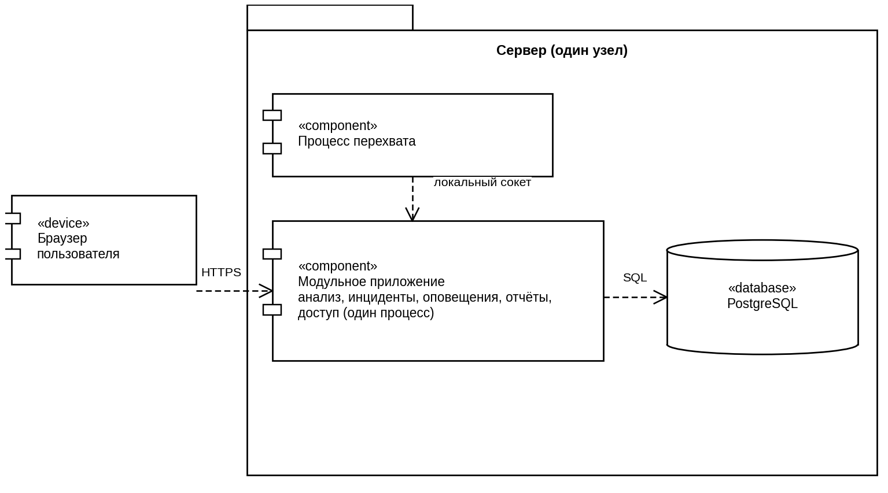
Рисунок 25 – Вариант 1. Модульный монолит с выделенным процессом перехвата
- достоинства: минимальная сложность разработки и развёртывания, простая отладка, одна транзакция для записи инцидента и оповещений, низкая стоимость эксплуатации;
- недостатки: масштабирование только вертикальное; сбой приложения затрагивает все модули приложения (смягчается перезапуском контейнера и отделением перехвата).

Вариант 2. Микросервисная архитектура
Функции системы реализованы независимыми сервисами (перехват, анализ, инциденты, оповещения, отчёты, доступ), каждый со своей БД; взаимодействие – через брокер сообщений (RabbitMQ) и REST через API-шлюз; развёртывание – контейнеры под управлением оркестратора. Схема показана на рисунке 26.
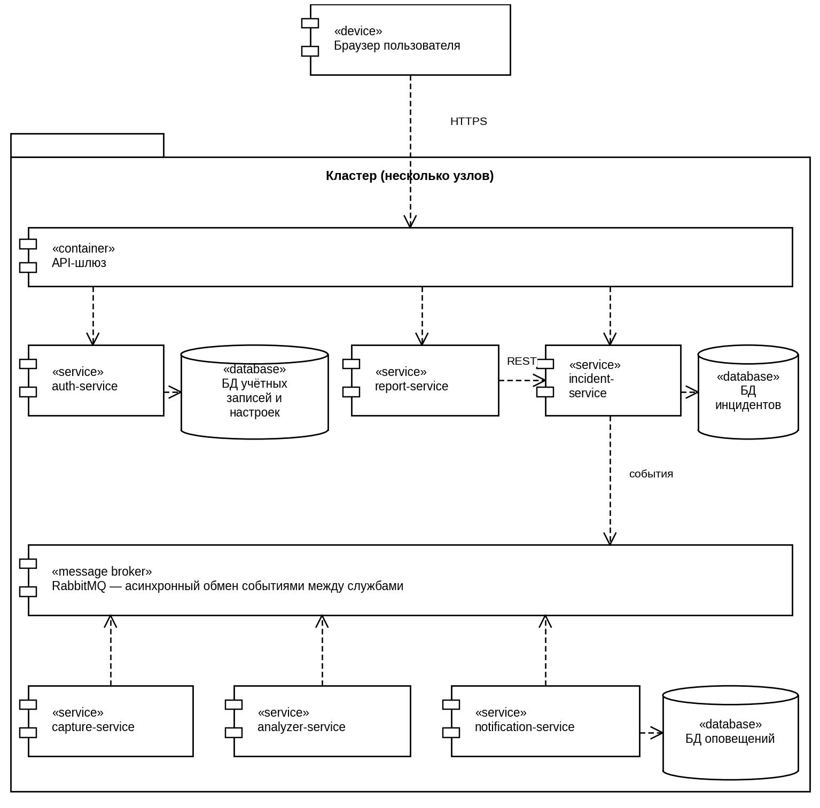
Рисунок 26 – Вариант 2. Микросервисная архитектура
- достоинства: независимое масштабирование и развёртывание сервисов, изоляция отказов, возможность использовать разные технологии;
- недостатки: высокая сложность разработки и сопровождения, распределённые транзакции (трудно обеспечить запись инцидента и оповещения как единое целое), несколько БД, брокер и мониторинг, повышенная стоимость, значительные накладные расходы для нагрузки 10 Мбит/с.

Вариант 3. Конвейерная архитектура с асинхронным обменом сообщениями
Обработка организована как цепочка рабочих процессов, связанных устойчивыми очередями: перехват – очередь – рабочие процессы анализа (несколько) – очередь – запись инцидентов – очередь – рабочий процесс оповещений. Веб-приложение отделено от конвейера и читает данные из БД. Схема показана на рисунке 27.
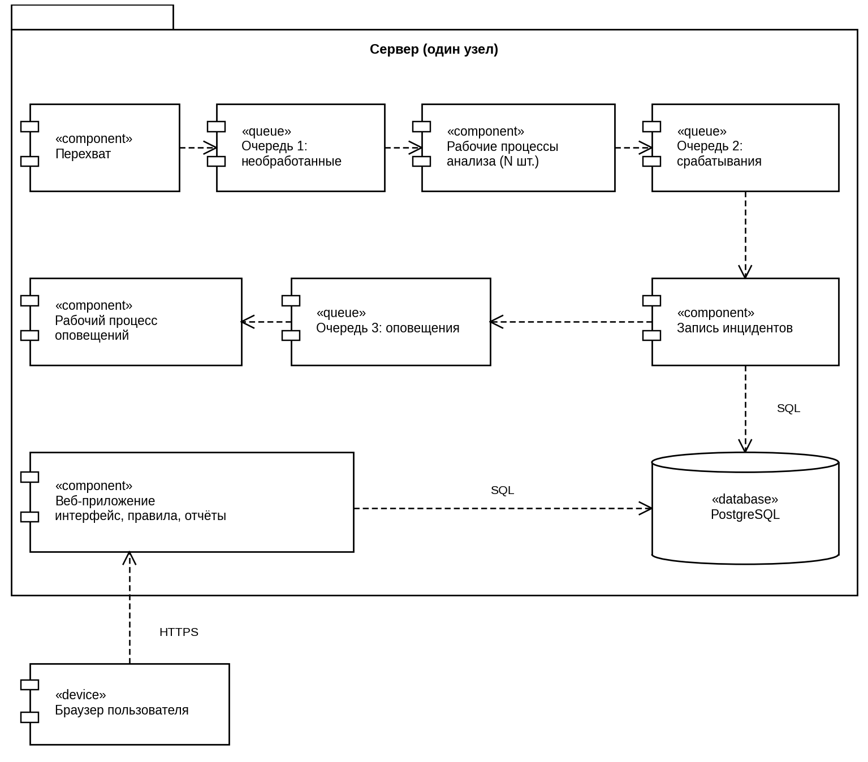
Рисунок 27 – Вариант 3. Конвейер с асинхронным обменом сообщениями
- достоинства: горизонтальное масштабирование этапов анализа, устойчивость к пикам нагрузки и сбоям отдельных этапов, потери сообщений исключаются устойчивыми очередями;
- недостатки: дополнительный компонент (брокер) и его администрирование, сложность отладки асинхронной цепочки, повышенная задержка относительно NFR-01, необходимость идемпотентной обработки.

Критерии и сопоставление вариантов
Варианты сопоставлены по единым критериям. Каждому критерию присвоен вес в процентах (сумма весов 100) по значимости для проекта; варианты оценены по пятибалльной шкале, где 5 – наилучшее соответствие критерию (для критериев «сложность» и «стоимость» высокая оценка означает низкую сложность и низкую стоимость). Результаты приведены в таблице 46; итоговая оценка вычислена как сумма произведений веса на оценку, приведённая к процентам от максимально возможной суммы (500).
Таблица 46 – Сопоставление архитектурных вариантов
Критерий | Вес | В1 | В2 | В3 | Обоснование оценок
Соответствие требованиям ТЗ | 15 | 5 | 3 | 4 | В1 покрывает все требования без избыточных компонентов; В2 и В3 требуют дополнительной инфраструктуры, не предусмотренной ТЗ
Сложность разработки | 12 | 4 | 1 | 3 | Чем выше оценка, тем проще разработка: В2 требует проектирования API между сервисами, согласования версий и оркестрации; В3 – настройки брокера и надёжной доставки
Производительность | 10 | 4 | 3 | 4 | В1 и В3 укладываются в NFR-01 и NFR-03 с запасом; в В2 добавляются сетевые вызовы между сервисами
Надёжность | 10 | 4 | 3 | 4 | В1: перезапуск процессов и запись одной транзакцией; В2: больше точек отказа; В3: устойчивая очередь защищает от потерь
Безопасность | 12 | 4 | 3 | 4 | В1 и В3 имеют малую поверхность атаки; в В2 межсервисные каналы и учётные данные брокера требуют дополнительной защиты
Масштабируемость | 5 | 2 | 5 | 4 | Нагрузка по NFR-03 (10 Мбит/с) и NFR-13 невелика, поэтому вес критерия мал; В2 масштабируется лучше всех
Стоимость внедрения и эксплуатации | 12 | 5 | 1 | 3 | Чем выше оценка, тем дешевле: В1 работает на одном сервере; В2 требует нескольких контейнеров, брокера и мониторинга
Удобство сопровождения | 9 | 4 | 2 | 3 | В1 – единая кодовая база и один журнал; В2 – множество независимо версионируемых сервисов
Соответствие ограничениям заказчика | 15 | 5 | 1 | 3 | Ограничения: один разработчик, отсутствие бюджета, один сервер организации, срок до 17.05.2027, пассивный режим (CON-01)
Взвешенная сумма (максимум 500) | 100 | 432 | 223 | 352
Итоговая оценка, % |  | 86,4 | 44,6 | 70,4

Вариант 1 – «Многоуровневая клиент-серверная архитектура (модульный монолит)»; вариант 2 – «Микросервисная архитектура»; вариант 3 – «Конвейерная архитектура с асинхронным обменом сообщениями». Результат: вариант 1 набрал 86,4 %, вариант 3 – 70,4 %, вариант 2 – 44,6 %.

Выбор предпочтительной архитектуры и обоснование
Предпочтительным выбран вариант 1 – многоуровневая клиент-серверная архитектура на основе модульного монолита с выделенными процессами перехвата и обслуживания. Обоснование приведено в таблице 47.
Таблица 47 – Обоснование выбора варианта 1
Основание | Обоснование
Функциональные и нефункциональные требования | Все требования выполняются без дополнительной инфраструктуры: запись инцидента и оповещений одной транзакцией обеспечивает NFR-01 и NFR-05; роли БД и отдельный процесс очистки – NFR-09; изоляция перехвата в отдельном контейнере – NFR-03, NFR-04 и принцип минимальных привилегий
Предполагаемая нагрузка | Поток до 10 Мбит/с и журнал до 100 000 записей (NFR-03, NFR-13) обрабатываются одним сервером; пул рабочих процессов анализа использует несколько ядер, поэтому горизонтальное масштабирование (преимущество вариантов 2 и 3) для данной нагрузки не нужно
Ограничения по инфраструктуре и бюджету | Финансирование не предусмотрено; сервер один и предоставляется заказчиком; вариант 1 не требует брокера, оркестратора и мониторинга; пассивный режим (CON-01) обеспечивается зеркалированием порта
Доступные ресурсы разработки | Разработка выполняется одним студентом в срок с 08.09.2026 по 17.05.2027; единая кодовая база, один язык и один журнал значительно снижают трудоёмкость и риск срыва сроков
Развитие и сопровождение | Границы модулей заданы интерфейсами (IPacketSource, RuleMatcher, MailGateway, Repository); при росте нагрузки конвейер анализа можно вынести в отдельные рабочие процессы с очередью (переход к варианту 3), а при необходимости разделить модули на сервисы без переработки предметной логики

Основные риски выбранной архитектуры и меры по их снижению приведены в таблице 48.
Таблица 48 – Риски выбранной архитектуры
Риск | Мера снижения
Сбой приложения останавливает анализ и интерфейс | Перехват работает в отдельном контейнере с очередью; политика автоматического перезапуска; сохранение подтверждённых записей транзакциями (NFR-05)
Перегрузка при пике трафика выше расчётного | Ограниченная очередь с учётом потерь и предупреждением администратору (FR-27); пул рабочих процессов; ограничение размера обрабатываемого сообщения
Чрезмерно долгая обработка шаблонов, заданных администратором | Движок RE2 с линейным временем выполнения; пробная проверка шаблона перед сохранением
Компрометация ключа шифрования или резервной копии БД | Ключ хранится вне БД и не попадает в резервные копии; фрагменты зашифрованы; права на файл секретов ограничены
Рост нагрузки в будущем | Модульная структура и интерфейсы; план перехода к варианту 3 без изменения предметной логики

Соответствие проектных решений требованиям технического задания
Трассируемость требований к проектным решениям приведена в таблице 49. Требование FR-28 (блокировка и поведенческая аналитика) не включено в прототип (ПР-08).
Таблица 49 – Трассируемость требований к проектным решениям
Требования | Проектное решение | Где описано
FR-01, FR-02, CON-01, CON-02, CON-06 | Контейнер capture: PcapSniffer на зеркалируемом порту, ProxyEventReader для расшифрованного HTTPS; метаданные при отсутствии расшифрования | Рисунки 10, 11, 23, 24; ПР-03
FR-03, FR-09 | TrafficEvent, ключ дедупликации, ограничение уникальности | Рисунок 5, ПР-01, ПР-02
FR-04–FR-08 | Конвейер анализа, RuleEngine, сопоставители и валидаторы, SeverityResolver | Рисунки 3, 11
FR-10, FR-18 | RuleService, ExclusionService, перезагрузка правил без остановки | Рисунки 13, 20
FR-11–FR-13, NFR-12 | Incident, IncidentMatch (перечень проверок), IncidentService, IncidentController | Рисунки 5, 12, 21
FR-14 | EventBus, InAppNotifier, поток SSE | Рисунки 12, 19
FR-15 | IncidentMark, определение статуса по последней отметке | ПР-06, рисунок 21
FR-16, FR-17, NFR-01, NFR-07 | NotificationService, NotificationDispatcher, Outbox, повторы 3 раза по 60 с, бюджет времени | Рисунки 4, 19; таблица 7
FR-19, NFR-09 | RetentionService в отдельном контейнере, роль ls_retention, триггеры запрета изменения | Раздел 3.2.3, schema.sql
FR-20–FR-22, NFR-16 | StatisticsService, PdfReportBuilder, XlsxExporter | Рисунки 13, 22; ПР-04
FR-23, FR-24, NFR-08, NFR-11 | AccessService, Argon2id, LoginThrottle, HTTPS через nginx, серверная проверка прав | Рисунок 13; таблица 40
FR-25 | AuditService, AuditRecord | Рисунки 12, 5
FR-26 | HelpController, справка о мерах защиты | Рисунок 14
FR-27, NFR-03, NFR-05 | CaptureHealthMonitor, ограниченная очередь MessageChannel, CaptureHealth, перезапуск контейнеров | Таблица 40
NFR-02, NFR-13 | Индексы журнала, триграммный поиск, расчёт статистики запросами БД | Раздел 3.2.3
NFR-04 | Работа с копией трафика, интерфейс перехвата только на приём | Рисунок 24
NFR-06 | BackupJob, ежесуточный pg_dump | Таблица 40
NFR-10, CON-03 | CryptoService: шифрование AES-256-GCM, маска, фрагмент не более 200 символов, содержимое не хранится | Рисунок 4; таблица 3
NFR-14, NFR-15 | Простой интерфейс правил с пробной проверкой; Jinja2 и HTMX, поддержка Chrome, Firefox, Edge | Таблица 44
CON-04, CON-05 | Организационные условия и стенд с синтетическими данными | Таблица 45

Источники разработки
1. Техническое задание на разработку прототипа программного комплекса мониторинга утечек конфиденциальной информации.
2. Реестр функциональных и нефункциональных требований к разрабатываемой системе.
3. Анализ полноты и непротиворечивости требований; сценарии использования системы UC-01–UC-04.
4. UML 2.5.1 – спецификация языка UML (Object Management Group).
5. Методология функционального моделирования IDEF0.
6. Документация PostgreSQL, Python, RabbitMQ и используемых библиотек (для технического проектирования).

